Муниципальное бюджетное учреждение культуры
Межпоселенческая библиотечная система
муниципального района Бирский район Республики Башкортостан
Центральная межпоселенческая библиотека
Организационно - методический отдел

Рассмотрено  на заседании Методического совета  № ___ «___» ___________ 2023 год | Утверждаю  Директор МБУК Межпоселенческой библиотечной системы Бирского района  _______ Талыпова И.Н.  «___» __________ 2023 год

Организация и проведение акции
«Библионочь -2023»

Методическое пособие для специалистов муниципальных библиотек

Бирск 2023

Составители: Шайхулова С.Ф., заведующий Организационно-методическим отделом ЦМБ.
Андреева М.А., заведующий Центральной межпоселенческой детской библиотекой
Сабирова Н.С., методист Организационно-методического отдела ЦМБ.

Организация и проведение акции «Библионочь - 2023»: Методическое пособие для специалистов муниципальных библиотек помогут сориентироваться на этапе планирования и проведения «Библионочи - 2023»: Методическое пособие / Сост.: Шайхулова С.Ф., заведующий организационно-методическим отделом ЦМБ; Андреева М.А., заведующий Центральной межпоселенческой детской библиотекой; Сабирова Н.С., методист организационно-методического отдела ЦМБ. Муниципальное бюджетное учреждение культуры Межпоселенческая библиотечная система Бирского района Республики Башкортостан, Центральная межпоселенческая библиотека, Организационно – методический отдел - Бирск, 2023. – 66 с
Содержание

 | Введение | 3
1. | Методика организации акции «Библионочь - 2023» | 4
1.1 | Этапы подготовки | 5
2. | Фирменный стиль и оформление рекламы «Библионочь - 2023» | 6
3. | Оформление библиотечного пространства | 7
3.1. | Оформление фотозон | 8
3.2. | Идеи оформления креативных книжных выставок | 11
4. | Названия для мероприятий и книжных выставок | 13
5. | Биографии А. Толстого, А. Островского, М, Горького, В. Маяковского | 13
5.1. | Стихотворения о книге и чтении | 14
6. | Сценарии мероприятий | 17
6.1. | КВЕСТ-ИГРА «По следам любимых книжек» | 17
6.2. | Сценарий ко Дню библиотек.  Литературный концерт для представителей среднего и «третьего» возрастов, в частности – для работников библиотеки, «О лоцманах Книжного моря». Музыкально - литературный вечер «О лоцманах Книжного моря» | 24
6.3. | Сценарий ко Дню библиотек. Тематический концерт для смешанной аудитории, в частности, для библиотекарей и посетителей библиотеки «Тысяча и одно слово о библиотеке и библиотекарях» | 34
6.4. | Квест «Школа детективов!» | 43
6.5. | Сценарий ко Дню библиотек.  Музыкальное театрализованное представление для старшеклассников  и студентов «Кто создал книгу?» | 47
6.6. | Литературная игра «КНИГА-лучший друг» | 61
6.7. | Сказочное путешествие «В мире сказок» | 64
 | Заключение | 66

Введение
Акция «Библионочь» - ежегодное культурное мероприятие, которое позиционируется в качестве масштабного события общенационального уровня в поддержку авторитетности литературы. Акция проходит с 2012 года, объединяя с каждым годом все больше учреждений культуры по всей стране.
Организаторы акции – Министерство культуры Российское Федерации и портал культурного наследия и традиций России «Культура. РФ» https://biblionight.culture.ru/.
Ежегодный фестиваль чтения «Библионочь» в 2023 году проходит в России в 12-й раз. Библиотеки, книжные магазины, литературные музеи и культурные центры по всей стране представят специальную программу: творческие мастер-классы, экскурсии, лекции, встречи с писателями, поэтические чтения. Тема «Библионочи» в 2023 году - «Читаем вместе».
В методических рекомендациях представлены примерные сценарии мероприятий в рамках акции «Библионочь-2023», примеры оформления библиотечного пространства, идеи для организации фотозон, фотосъемок и т.п.

- Методика организации акции «Библионочь-2023»

При организации и подготовке важен один принципиальный вопрос: зачем все-таки приходят читатели на «Библионочь»? Возможно, они хотят попасть в иную библиотечную реальность, увидеть нечто необычное, стать участниками интересной, познавательной программы.
Основные цели и задачи акции «Библионочь»:
- приобщить разновозрастные группы, в первую очередь молодёжь, к чтению и книге путём привлечения в библиотеку широкого круга пользователей;
-повысить имидж библиотеки в читательской среде, сформировать представление о современной библиотеке как открытой среде для интересного чтения, неформального общения и познавательного досуга;
-развить творческие способности читателей, привлекая их к участию в конкурсах, литературных викторинах расширяя читательский кругозор, воспитывая интерес к книге и библиотеке как центру получения информации;
- организовать полезный досуг пользователей в библиотеке;
-привлечь внимание широкой общественности к работе библиотек, к вопросам приобщения молодежи к чтению;
-укрепить контакты между библиотекой и иными культурными и образовательными учреждениями.
Подготовительная работа к акции «Библионочь» проводится в несколько этапов:
1 этап – разработка проекта программы «Библионочь» (подбор тем, определение читательского и целевого назначения, изучение материалов по теме, подбор необходимых документов, оформление проекта программы, подготовка пресс - релиза о готовящемся событии для новостей на сайте библиотечной системы и на странице библиотеки в социальных сетях, на портале Прокультура и т.д.)
2 этап – информирование о плане проведения акции: проведение предварительных мероприятий (конкурсы творческих работ, определение круга заинтересованных лиц и переговоры с ними, рекламная компания, разработка структуры мероприятий и написание сценариев, подготовка участников мероприятий и т.д.)
3 этап – проведение «Библионочи».
4 этап - проведение итогов акции: изучение эффективности, анализ, выявление достоинств и недостатков, размещение информации в СМИ об итогах проведения акции, оформление отчетной документации.
К проведению акции «Библионочь» можно приурочить торжественное подведение итогов различных творческих конкурсов, интеллектуальных викторин, проходивших в библиотеке в первом квартале года. Поскольку акция призвана охватить как можно большее число пользователей разных возрастов, можно запланировать комплексное мероприятие для разновозрастной аудитории, с которого стартует акция, а затем «разбить» его на «секции» для отдельных групп читателей путем проведения презентаций, мастер-классов, игр, викторин и др. (так называемая «солянка» из различных мероприятий).
Одним из важных условий проведения масштабной акции в настоящее время является наличие финансирования, поэтому обязательным условием на этом этапе является поиск спонсоров для проведения мероприятий. В качестве партнеров могут выступать как представители местной администрации, так и коммерческие организации, частные предприниматели, которые в рамках акции могут организовать рекламу своих услуг и продукции среди населения. Широкое распространение получили книжные выставки (книжные магазины), дегустации продукции кондитерских фирм, мастер-классы по современным техникам рукоделия, фотографии, искусству рисунка и т.п.
В условиях сельской библиотеки подготовка акции «Библионочь» может проходить в тесном контакте со школьной библиотекой. Поскольку в одиночку библиотекарю трудно справиться с большим объёмом работы по подготовке широкомасштабной акции, целесообразно привлекать к этому процессу читателей-волонтёров, которые могут взять на себя часть функций (реклама предстоящего мероприятия, помощь в подготовке отдельных музыкальных или театральных номеров, организация мастер-классов и т. п.).
Важную роль играет также продуманная рекламная кампания. Начать ее стоит за две-три недели до проведения акции, чтобы оповестить как можно большее количество людей. С этой целью можно использовать афиши-анонсы, которые размещаются при входе в библиотеку, на информационных стендах других учреждений (школы, больницы, администрации), рекламные листовки на абонементе и в читальном зале, пригласительные билеты для почётных читателей, устные приглашения.
Взаимодействие библиотеки с другими организациями и общественными объединениями строится на основании принципов социального партнёрства. К проведению акции можно привлечь творческие коллективы клубов, сельских Домов культуры в качестве участников театрализованных номеров, литературно-музыкальных постановок. Кроме этого, возможно взаимодействие библиотек с органами социальной защиты с целью обеспечить участие в акции лиц с ограниченными возможностями, с Советами ветеранов и пенсионеров, местными литературно-творческими объединениями, которые помогут в организации встреч с интересными людьми, творческой интеллигенцией (местные поэты и прозаики, художники, народные мастера), почётными жителями города (района, села).
Время проведения «Библионочи» каждая библиотека устанавливает самостоятельно, однако обычной практикой является проведение акции с 17.00 до 22.00. Если акция планируется на более позднее время, необходимо информировать об этом пользователей заранее через афишу, рекламные листовки и др. и предупредить, что согласно действующему законодательству несовершеннолетние лица не имеют права находиться без сопровождения взрослых в общественных местах после 22.00. В этих условиях необходимо продумать программу мероприятия так, чтобы она была интересна как для подростков, так и для их родителей, которые придут на праздник вместе с детьми.
В период проведения акции стоит предложить читателям высказать свое мнение о ней, для этого можно использовать уже имеющуюся в библиотеке тетрадь «Отзывов и предложений». Можно использовать и другие формы мониторинга: письма-отзывы в «Библиопочту» (импровизированный почтовый ящик можно разместить в холле библиотеке), создание «дерева отзывов», где «листочками» являются разноцветные стикеры с пожеланиями в адрес организаторов акции, голосование за самое яркое мероприятие вечера и т. п. Важна в этом случае и экспертная оценка. В качестве экспертов могут выступить читатели, присутствовавшие на мероприятиях.
1.1. ЭТАПЫ ПОДГОТОВКИ:
1. Подготовить мероприятия по теме, «опорные» знаменательные даты из календаря текущего года.
2. Написать программу (план) акции. Четкое определение времени акции и соблюдение программы (регламента) – залог успеха.
3. Найти друзей и партнёров. Друзья: писатели, поэты, почётные и любимые читатели, известные люди города, села. Партнёры: представители администрации, музеи, книжные магазины, учебные заведения, творческие клубы, школы искусств.
4. Продумать рекламу. Разместить информацию в СМИ, рассказать об акции на официальных сайтах, подготовить рекламные листовки, пригласительные билеты.
5. Продумать финансирование. Поиск спонсоров: коммерческие организации, банки, издательства, книжные магазины, чайно-кофейные компании и др.
6. Привлечь волонтеров к организации и проведению акции.
7. Свободное посещение библиотеки – главный принцип акции. Доступ должен быть свободен для всех, стать читателем может стать любой, поэтому служба регистрации (записи) читателей должна работать во время всей акции.
8. Обеспечить безопасность на всех этапах проведения: дежурство сотрудников, волонтеров.
Мероприятия акции предлагаем посвятить теме «Библионочи-2023» - «Читаем вместе», или теме года - Год педагога и наставника. В этом году любителей атмосферных мероприятий ждут тематические книжные выставки, познавательно-развлекательные мероприятия, экскурсии, творческие площадки, в том числе профориентационные, мастер-классы и многое другое, что может вдохновить на совместное чтение с друзьями, семьей и всеми, кто обладает живым умом и любознательностью. Для библиотек Год педагога и наставника ‒ повод посвятить «Библионочь» различным мероприятиям для повышения социального статуса и престижа профессии педагога.
В связи с темой «Библионочи-2023» и «главной» темой года в детских библиотеках можно организовать мероприятия разного формата:
• конкурс фотографий («Пойман за чтением», «Книга на двоих», «Читают все: и ребята, и зверята!» и др.);
• конкурс чтецов стихов и прозы;
• «театрализованное чтение» (чтение текста литературного произведения с добавлением театральности);
• «фотосалоны» (зоны для селфи), где можно сфотографироваться с литературными персонажами или в определенном интерьере, костюмах, на стендовой фотографии;
• интеллектуальные бои, например: «Турнир книжных эрудитов» (литературные викторины, КВН, кроссворды);
• Литературное кафе («Книжный МИКС», «Читать подано!»);
• выставка - обзор литературы («Учителя! Ваш труд, как жизнь, бесценен», «Читаем вместе, читаем вслух!»);
• литературные встречи с местными авторами, с творческими людьми;
• мастер-классы по самым разным видам творчества («Весёлые затеи», «Мастерская чудес»);
• арт-проекты и флэшмобы, посвящённые теме «Библионочи-2023» и теме Года, и мн. др.
Как пройдёт Библионочь – 2023, зависит от всех нас, от нашего желания сделать её непредсказуемой, неповторимой, незабываемой!
На официальном сайте «Библионочи» размещены руководство по фирменному стилю, подробная инструкция, иллюстрации и логотип акции https://biblionight.culture.ru/ .

2.Фирменный стиль и оформление рекламы акции «Библионочь-2023»

Акция обязательно должна быть прорекламирована на странице библиотеки в социальной сети ВКонтакте и ПРО.Культура.РФ. Для этого необходимо выкладывать анонсы до 17 мая 2023 г. Анонс может должен включать:

- дату акции;
- место проведения;
- название;
- время начала мероприятий;
- краткое описание;
- главную фотографию;
- хештег.

- Официальная дата проведения: 27 мая 2023 г., суббота
- Если в вашем учреждении предусмотрен целый ряд мероприятий в рамках данной акции, то рекомендуется назвать событие: «Библионочь в [название учреждения]». Например: Библионочь в Центральной межпоселенческой библиотеке.
- Подберите название: оно должно соответствовать теме акции, подходить по смыслу.
- В анонсе целесообразно указывать время начала мероприятий.
- Краткое описание акции должно состоять из 3-5 предложений. Не перегружайте текст длинными и сложными предложениями.
- Выберите главное изображение. Это могут быть снимки с прошлых или похожих мероприятий, а также изображения, отражающие суть события.
- Обязательный хештег для соцсетей – #Библионочь, #ЧитаемВместе

При организации рекламы «Библионочи» важно придерживаться официального стиля. Руководство по фирменному стилю на Библионочь - 2023 представлено во вложениях. В инструкции речь идет о логотипе, шрифте и цветах, которые помогут в оформлении.
Кроме рекламы в социальных сетях важно оформить наглядную рекламу – афишу. Для продвижения информации нужно использовать фирменные иллюстративные материалы. Обязательно укажите возрастное ограничение.

Целесообразно использовать ПРИГЛАШЕНИЕ (пригласительный билет, пригласительная открытка, флаер). Пригласительные билеты могут быть как именными, так и анонимными, предназначенными для использования любым человеком, получившим его. Дизайн пригласительных билетов делается, как правило, в духе самого мероприятия, отражая его стиль и формат.
Основными требованиями к рекламе являются:
- интенсивность и убедительность;
-лаконичность, динамизм, достаточность (рациональная фактографическая насыщенность);
- легкость запоминания рекламного сообщения;
- доходчивость и оперативность;
- четкость, красочность, выразительность;
- соответствие уровня услуги заявленной в рекламе.

3.Оформление библиотечного пространства

Библиотека – пространство с большим потенциалом для развития личности, «индивидуального творчества людей». Главное – раскрыть этот потенциал. Оформление пространства позволяет читателям приобретать знания через действие, развивать критическое и образное мышление, творческий подход к решению задач.
Приготовленное заранее «дерево» (ветку) надо «одеть» в листву. Из цветной бумаги сделать заготовки листьев. Каждый цвет, соответствует определенной теме произведений. Например, если человек любит читать сказки – он выбирает листик желтого цвета, о природе и путешествиях – зеленого, фантастику – фиолетового, о любви – красного, и т.д. Определив свои предпочтения, все создают «Чудо-дерево», прикрепляя листочки к веточкам. Каждый для себя находит нужный листочек, и дерево обретает достойный наряд и становится символом любви к чтению.
3.1. Оформление фотозон

Фотозоны – это возможность для дополнительных событий и эмоций во время проведения мероприятия. Даже без специально выделенного фотографа фотозона в библиотеке – отличный способ развлечь гостей до и после мероприятий. Отличным вариантом оформления фотозоны является фотобутафория. Это красочный реквизит, предназначенный для нестандартных фотоснимков.
Используйте различные атрибуты, оформите стенд с логотипом «Библионочи» и т.п.

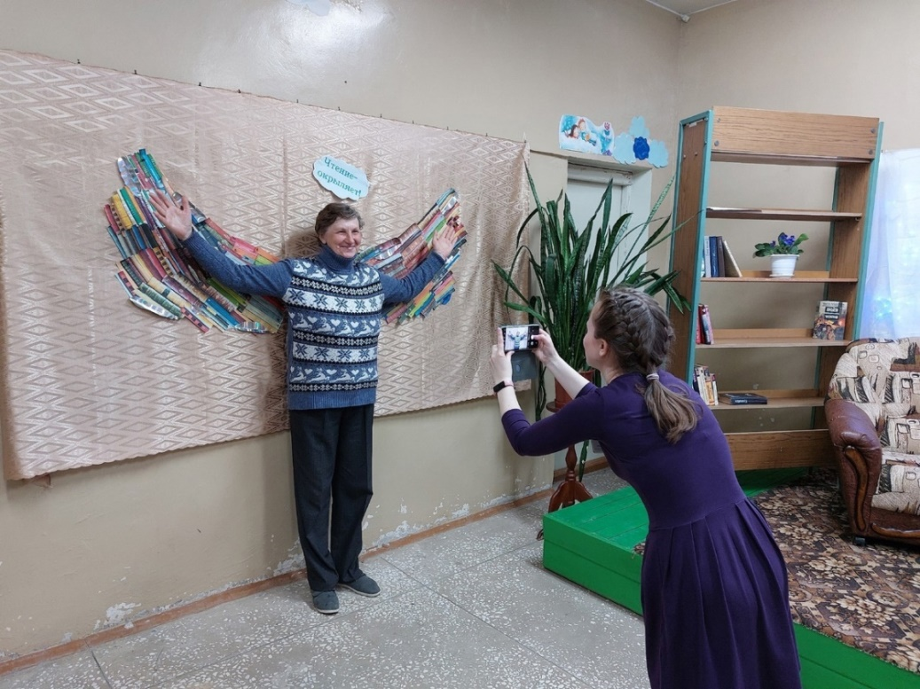

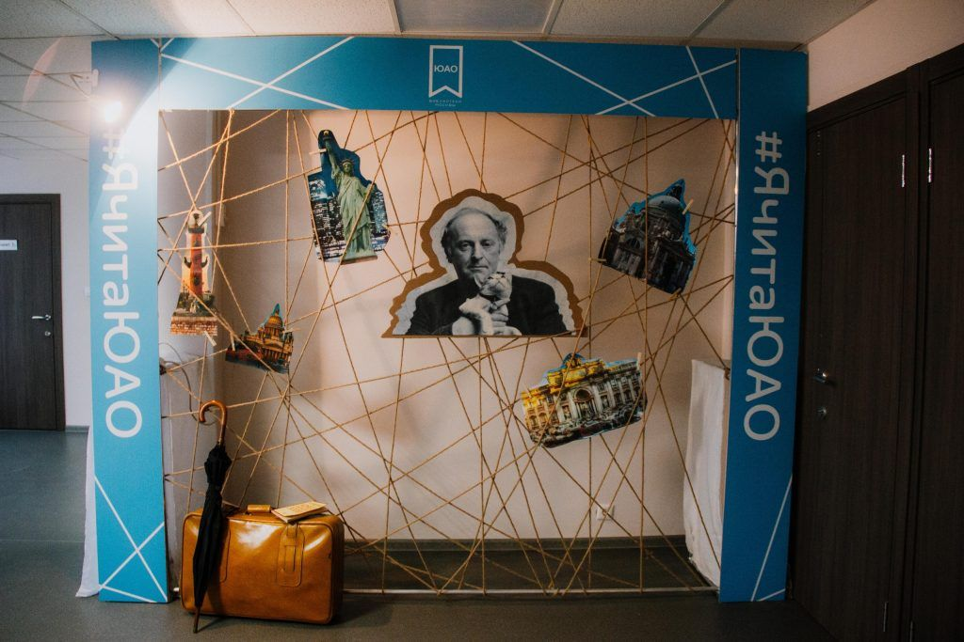

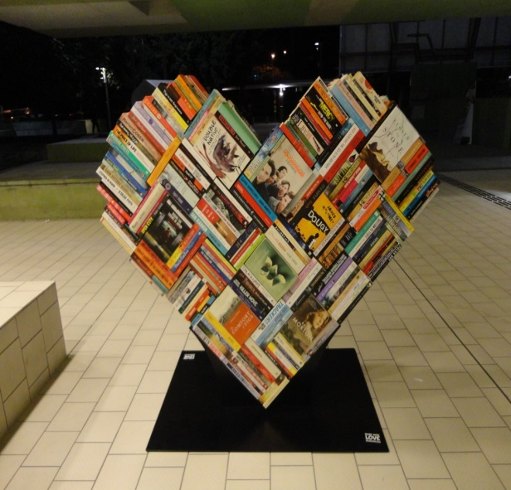
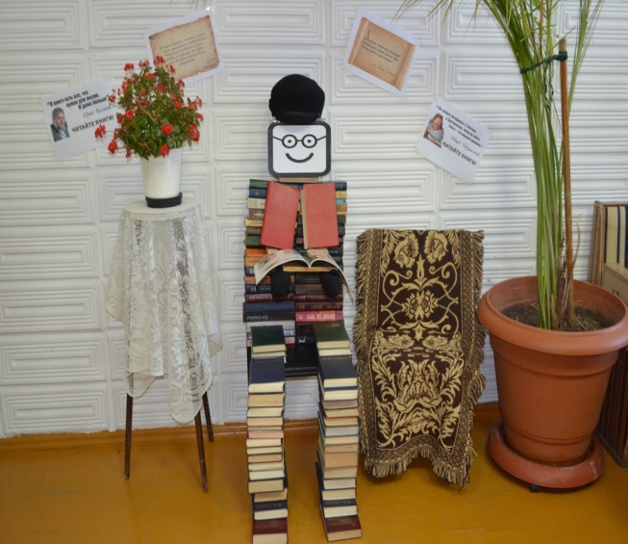

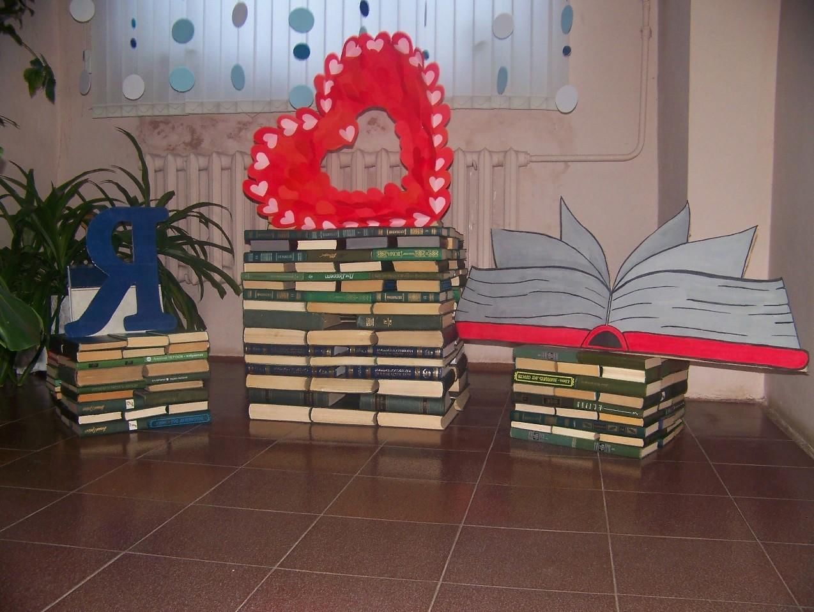
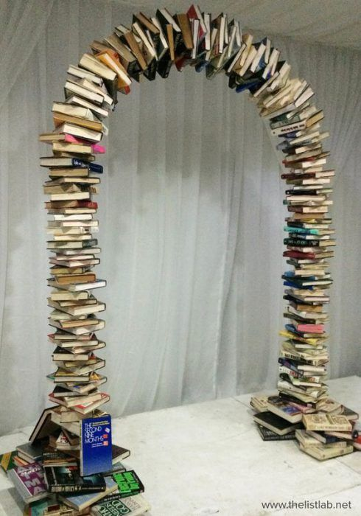
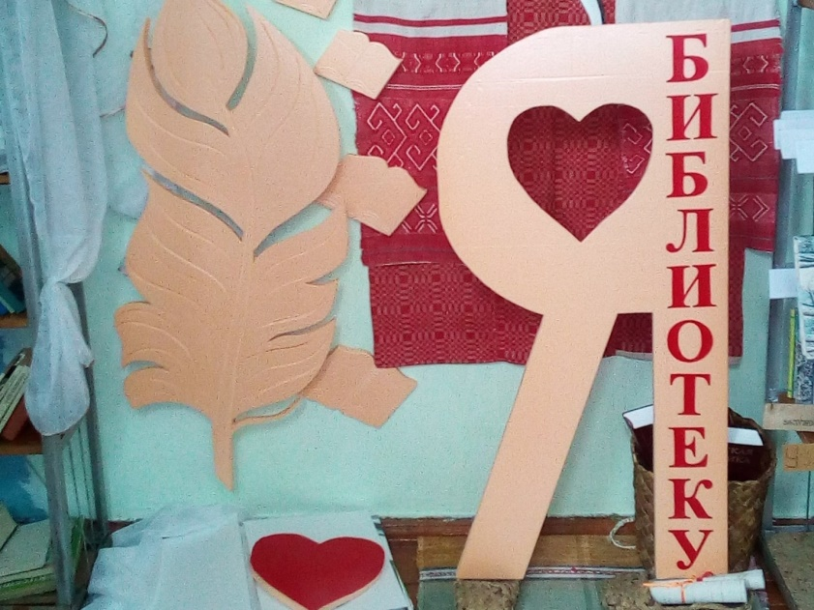

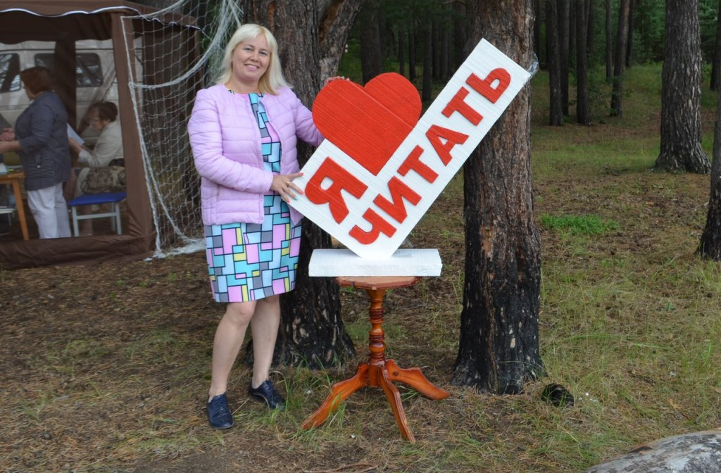

3.2. Идеи креативных книжных выставок.
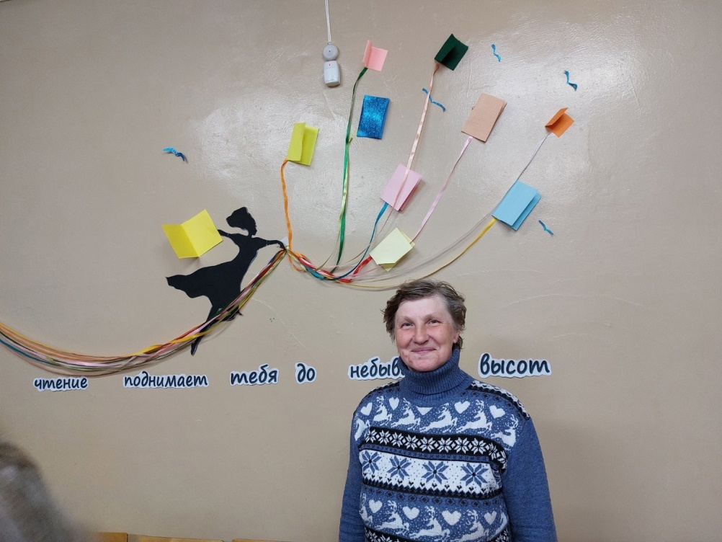

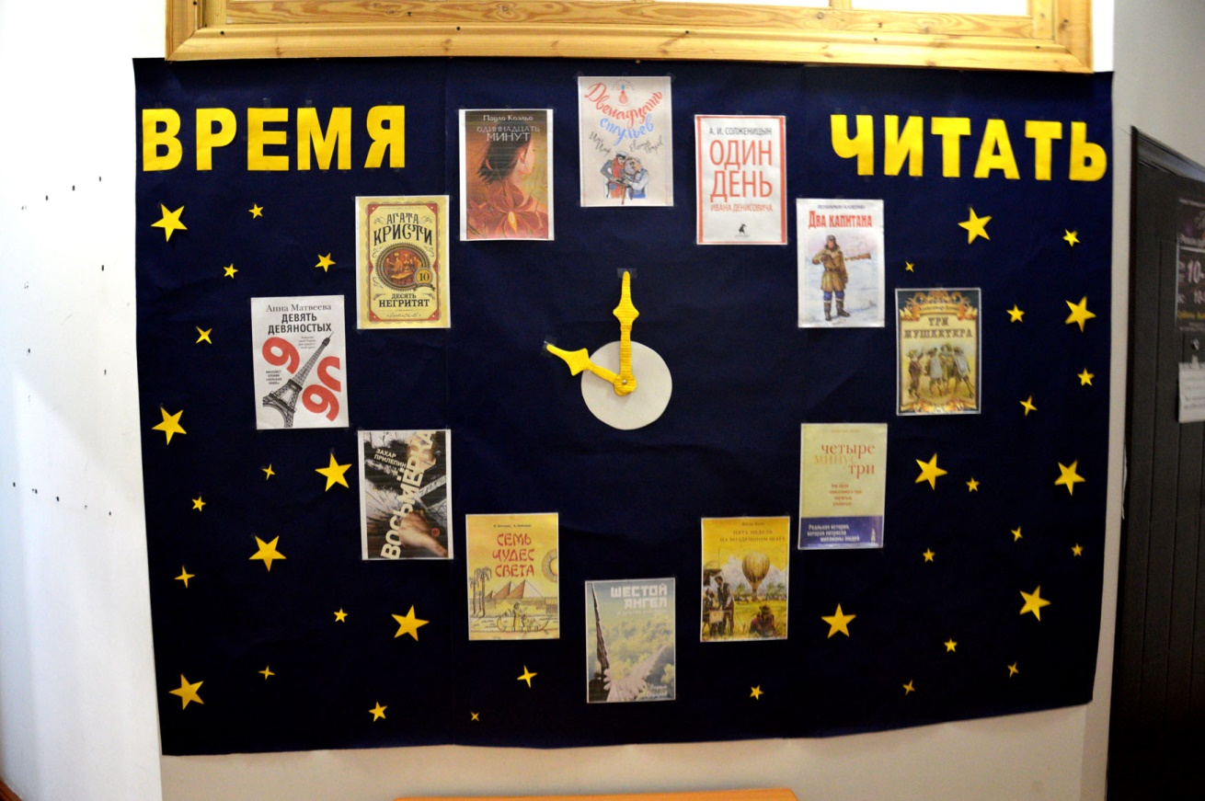

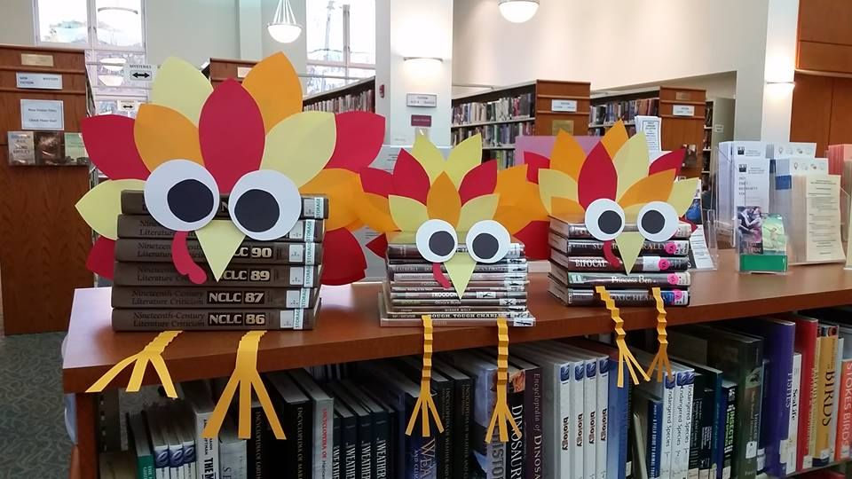

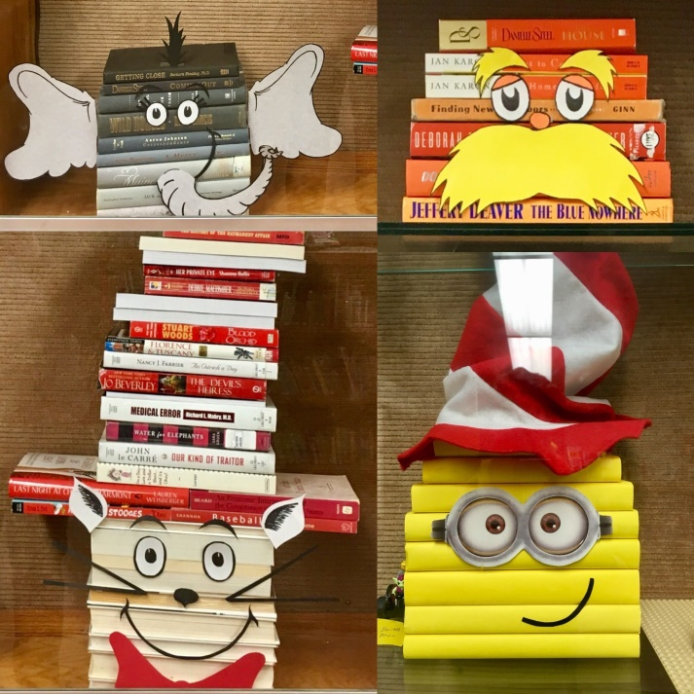

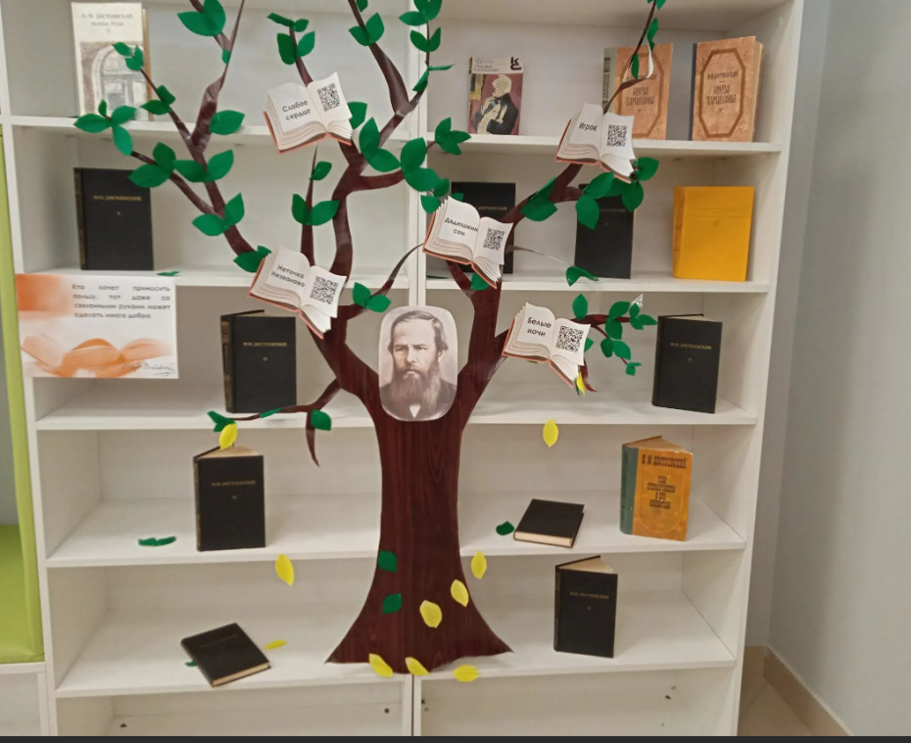

4. Названия для мероприятий и книжных выставок

«Сказочная тема в творчестве А.Н. Островского»
«Большие книжные гонки»
«Известный мальчишкам писатель Крапивин»
«Мир Владислава Крапивина»
«Я - нарядная закладка, я нужна вам для порядка»
«Жизнь и творчество командора»
«В лабиринтах литературных жанров»
«Пять самых известных пьес Александра Островского»
«Весь этот мир творит учитель»
«Штурманы книжных морей»
«Время открывает горизонты»
«Кто щедро дарит знания и свет»
«Мир школы глазами детей»
«Звенит звонок, начинается урок»
«Не стареют душой ветераны»
«Библиотека – учитель – ученик»
«История образования»
«Великий статус мудрости – учитель»
«Литературное наваждение»
«Интересно учиться, интересно учить…»
«Учитель, поэтами воспетый…»
«Библиотека как форма жизни…»
«Как учились в старину…»
«Как пользоваться энциклопедиями…»
«Учитель на страницах книг»
«Учителя – герои наших дней…»
«Школа крупным планом…»
«Школьная вселенная…»
«Делать себя самому…»
«Учитель – второй родитель…»
«Ушинский – учитель всех учителей…»
«Педагог – не название, педагог – призвание…»
«Весь этот мир творит учитель…»
«Маяк для многих поколений»
«Тайная жизнь слов»
«Волшебная ночь на книжной полке»
«Сергей Рахманинов – истинный колокол России!»
«Литературный рельс»

5. Биографии А. Толстого, А. Островского, М, Горького, В. Маяковского

https://www.culture.ru/persons/9610/aleksei-tolstoi

https://www.culture.ru/persons/8173/aleksandr-ostrovskii

https://www.culture.ru/persons/10003/maksim-gorkii

https://www.culture.ru/persons/8266/vladimir-mayakovskii

5.1 Стихотворения о книге и чтении

Как бы жили мы без книг

Мы дружны с печатным словом,
Если б не было его,
Ни о старом, ни о новом
Мы не знали 6 ничего!

Ты представь себе на миг,
Как бы жили мы без книг?
Что бы делал ученик,
Если не было бы книг,
Если б всё исчезло разом,
Что писалось для детей:
От волшебных добрых сказок
До весёлых повестей?..

Ты хотел развеять скуку,
На вопрос найти ответ.
Протянул за книжкой руку,
А её на полке нет!

Нет твоей любимой книжки -
«Чипполино», например,
И сбежали, как мальчишки,
Робинзон и Гулливер.

Нет, нельзя себе представить,
Чтоб такой момент возник
И тебя могли оставить
Все герои детских книг.

От бесстрашного Гавроша
До Тимура и до Кроша -
Сколько их, друзей ребят,
Тех, что нам добра хотят!

Книге смелой, книге честной,
Пусть немного в ней страниц,
В целом мире, как известно,
Нет и не было границ.

Ей открыты все дороги,
И на всех материках
Говорит она на многих
Самых разных языках.

И она в любые страны
Через все века пройдёт,
Как великие романы
«Тихий Дон» и «Дон Кихот»!

Слава нашей книге детской!
Переплывшей все моря!
И особенно российской -
Начиная с Букваря!
(С. Михалков)

Праздник книжки

Тает снег, клокочут воды,
Звонко птицы гомонят.
По-весеннему сегодня
Расцвели глаза ребят.
Очень любят праздник книжки
И девчонки, и мальчишки.

Книга – верный,
Книга – первый,
Книга – лучший друг ребят.
Нам никак нельзя без книжки,
Нам никак нельзя без книжки! –
Все ребята говорят.
(З. Бычков)

Читайте, дети!

Читайте, мальчишки!
Девчонки, читайте!
Любимые книжки
Ищите на сайте!
В метро, в электричке
И автомобиле,
В гостях или дома,
На даче, на вилле –
Читайте, девчонки!
Читайте, мальчишки!
Плохому не учат
Любимые книжки!
Не всё в этом мире
Легко нам даётся,
И всё же упорный
И мудрый – добьётся
Того, к чему доброе
Сердце стремится:
Он клетку откроет,
Где птица томится!
И каждый из нас
Облегчённо вздохнёт,
Поверив, что мудрое
Время – придёт!
И мудрое, новое
Время – придёт!
(Н. Пикулева)

Как хорошо уметь читать!

Как хорошо уметь читать!
Не надо к маме приставать,
Не надо бабушку трясти:
"Прочти, пожалуйста, прочти!"
Не надо умолять сестрицу:
"Ну, прочитай еще страницу".
Не надо звать,
Не надо ждать,
А можно взять
И почитать!
(В. Берестов)

Замечательные книжки

Свежий ветер напевает,
Дальних странствий голоса,
Он страницы раздувает,
Словно чудо-паруса!

Посреди любой страницы,
Оживают чудеса,
Не слипаются ресницы,
Разбегаются глаза!

Но читая дни и ночи
И плывя по морю строчек,
Курса верного держись!
И тогда откроют книжки –
Замечательные книжки –
Замечательную жизнь!
(Л. Крутько)

Книгоград

В моём шкафу теснится к тому том,
И каждый том на полке словно дом…
Обложку-дверь откроешь второпях –
И ты вошёл, и ты уже в гостях.
Как переулок – каждый книжный ряд.
И весь мой шкаф – чудесный Книгоград…
(Д. Кугультинов)

Книга

Книга – учитель, книга - наставник.
Книга – близкий товарищ и друг.
Ум, как ручей, высыхает и старится,
Если выпустишь книгу из рук.
Книга – советчик, книга – разведчик,
Книга – активный борец и боец.
Книга - нетленная память и вечность,
Спутник планеты земли, наконец.
Книга не просто красивая мебель,
Не приложенье дубовых шкафов,
Книга – волшебник, умеющий небыль
В быль превращать и в основу основ.
(В. Боков)

Дом книг

О, сколько в этом доме книг!
Внимательно всмотрись –
Здесь тысячи друзей твоих
На полках улеглись.
Они поговорят с тобой
И ты, мой юный друг,
Весь путь истории земной
Как бы увидишь вдруг…
(С. Михалков)

Библиотекарь

Попав однажды в плен чудесный,
Не вырвешься уже вовек!
Мир бесконечно интересный,
Волшебный мир библиотек!

Библиотекарь - это слово
Магическое, как кристалл!
Всегда помочь тебе готовый,
Твоим он другом лучшим стал!

Он в книжном море - навигатор!
Как путеводная звезда,
Хранитель, спутник и новатор,
Сияй, сияй, сияй всегда!

6. Сценарии мероприятий
6.1. КВЕСТ-ИГРА «По следам любимых книжек»
Цель: развитие читательского интереса и мотивации к чтению, воспитание уважения к книге, к народным сказкам; повышение духовной культуры детей посредством художественной литературы
Задачи:
• активизировать и расширить знания детей о книгах;
• закрепить знание прочитанных произведений;
• прививать любовь к книге и чтению;
• воспитывать внимательного читателя и любовь к книгам, умение работать в команде.
Оборудование:
1) Мультимедийная аппаратура (компьютер, проектор, экран, музыкальный центр);
2) Презентация «Книжкины именины»
3) «Сказочный конструктор» (пазлы по сказкам);
Игра предназначена для детей 7-12 лет. Дети разбиваются на команды и «путешествуют» по станциям квест-игры «По следам любимых книжек», выполняя различные предложенные задания. Маршрутный лист (выполнен в виде сказочной карты с отмеченным на ней станциями) каждой команде выдается с учетом того, что они не должны пересекаться на одной и той же станции – игра идет одновременно для всех команд.
Станции Квест-игры:
1. Викторина – разминка «Хорошо ли ты знаешь сказки?»
2. «Бюро находок»
3. «Волшебный предмет»
4. «Угадай-ка»
5. « Сказка – конструктор».
6. «Басни»
7. «Сказки в вопросах и ответах»
8. «Дополни пословицу»
К маршрутному листу прилагается таблица:
Станция Кол-во правильных ответов

Станции могут быть расположены в разных уголках учреждения: читальный зал, взрослая, юношеская, детская кафедры.
Возле каждой станции стоит часовой и задает каждой команде загадку. После того, как получен правильный ответ, команда попадает на нужную ей станцию. Правильные ответы фиксируются членами жюри в командном маршрутном листе.
Время нахождения на станциях ограничено – 5 минут.
Загадки часовых:
Хоть не шляпа, а с полями,
Не цветок, а с корешком.
Разговаривает с нами
Всем понятным языком. (Книга)
Белое поле,
Черное семя,
Кто его сеет –
Тот и радуется. (Письмо)
Вам выражения знакомы:
Про первый блин, что вечно комом,
Про сор, что из избы несут…
Как их в народе все зовут? (Пословицы)
Новый дом несу в руке,
Дверцы дома – на замке.
Тут жильцы бумажные,
Все ужасно важные. (Портфель, книги, тетради)
Короткая фраза, где звуки похожи.
Ее мы частенько промолвить не можем.
Тренирует нам дикцию, с рифмой бывает.
Как называется? Кто отгадает? (Скороговорка)

Ход мероприятия
ВЕДУЩИЙ: Здравствуйте, дорогие друзья! Так уж повелось, что в последнюю неделю марта, в дни весенних каникул, по всей России проходит Неделя детской книги. А замечательный детский писатель Лев Кассиль даже придумал для этого праздника название «Книжкины именины»
А началось все так …
Был хмурый мартовский день 1943 г. Шла война, продукты выдавали по карточкам, в домах было холодно. В этот день московские мальчики и девочки в стареньких платьицах и курточках, в стоптанных башмаках и залатанных валенках заполнили просторный зал Дома союзов. Непривычно щурясь от яркого света люстр, они слушали, что расскажут им хорошо знакомые по книжкам детские писатели и поэты. Так впервые праздновалась Неделя детской книги.
Теперь ежегодно в течение семи дней весенних школьных каникул библиотеки встречают своих юных читателей. Неделя детской книги – праздник всех читающих ребят, праздник детства, праздник для писателей, издателей и библиотекарей. Праздник любознательных детей и взрослых, любящих книгу, праздник веселых приключений, новых литературных открытий, встреч с интересными людьми.
Нам трудно даже представить мир, в котором нет книги. К ней мы привыкли с самого детства, она раскрывала перед нами удивительные тайны жизни и давала полезные советы в трудную минуту, учила нас понимать самих себя. Книга учит нас быть добрее, мягче друг к другу, учит милосердию, сочувствию. Она становится нашим верным другом в сложный момент, когда надо найти то единственное решение, которое поможет выйти из сложившейся ситуации. Сегодня мы с вами совершим путешествие в сказочный мир, где добро побеждает зло, а с вами всегда есть верные друзья.
- Скажите мне, какие книги вы прочитали в последнее время? Какие у вас самые любимые герои? Где начинается жизнь книги? Что помогает читателю быстро найти в книге нужный рассказ?
Ход игры
Этап первый. Представление команд (название, девиз)
Капитанам вручают свитки. Они возвращаются к командам, чтобы прочитать и дать ответ. Команда, давшая ответ первой, получает дополнительное очко и возможность выбрать маршрутный лист.
«Дорогие мои друзья!
Я попал на необитаемый остров и очень нуждаюсь в вашей помощи. Для того чтобы спасти меня, вы должны пройти нелегкий путь, продемонстрировать смелость и знания истинных ценителей русского слова, великой литературы.
Тот, кто первый вспомнит мое имя, отправится в это путешествие по самому краткому пути.»
(Робинзон Крузо, герой Д.Дефо)
Этап второй. Команды отправляются по разным станциям, чтобы не мешать друг другу решать поставленные задачи. Ответив правильно на вопросы, они получают дальнейшие указания по маршруту.

Станция № 1
Викторина – разминка «Хорошо ли ты знаешь сказки?»
За каждый правильный ответ – один балл
1. Сколько братьев-месяцев встретила героиня сказки С. Маршака у новогоднего костра? (12)
2. Кто превратил Василису Премудрую в лягушку? (Кощей Бессмертный.)
3. Как звали трех медведей из сказки Л. Толстого «Три медведя»? (Михаила Потапыч, Настасья Петровна, Мишутка.)
4. Кто из трех поросят построил самый прочный домик? (Наф-Наф.)
5. Что приговаривала царица, глядя в волшебное зеркальце?
(Свет мой, зеркальце! скажи,
Да всю правду доложи.
Я ль на свете всех милее,
Всех румяней и белее?)
6. Где находится смерть Кощея Бессмертного? (Дерево, сундук, заяц, утка, яйцо, игла.)
7. Как звали корову кота Матроскина? (Мурка)
8. Сколько раз старик бросал в море невод? (3)
9. Скольких разбойников перехитрил Али-Баба? (40)
10. От кого ушел Колобок? (От дедушки и бабушки, зайца, волка, медведя.)

Станция № 2
«Бюро находок»
Кто из литературных героев потерял эти вещи? Назовите автора и название сказки.
1. Полено (папа Карло, А.Толстой «Приключения Буратино или Золотой ключик»)
2. Азбука (Буратино, А.Толстой «Приключения Буратино…»)
3. Хрустальный башмачок (Золушка, Г.Х. Андерсен «Золушка»)
4. Красная шапочка (Красная шапочка, одноименная сказка Ш. Перро)
5. Цветок («Цветик-семицветик» В. Катаев)
1. Восточные башмачки с загнутыми носами (Маленький Мук, одноименная сказка В. Гауфа)
2. Лампа (Л. Лагин «Старик Хоттабыч»)
3. Горошина (Г.Х. Андерсен «Принцесса на горошине»)
4. Шляпа (Джоан Роллинг. Гарри Поттер)
5. Яблоко (мачеха, А.С.Пушкин. «Сказка о мертвой царевне»)
За полный правильный ответ (имя героя, название сказки, имя автора) – 1 балл, за неполный ответ – 0,5 баллов.

Станция № 3
«Волшебный предмет»
Все люди на свете любят сказки. И любовь эта начинается с детства. Волшебные, веселые и даже страшные – сказки всегда интересны. Читаешь, слушаешь – дух захватывает. В сказках добро всегда побеждает зло. А чудо в сказках делают волшебные предметы, они наделены хорошими или плохими чертами, имеют собственный характер, помогают добрым или злым героям. Сейчас вы их и назовете.
1. Волшебные предметы, исполняющие желания (волшебная палочка, лепесток, кольцо, перо Жар-птицы, волосок ,цветик-семицветик , зубы дракона, лампа Алладина).
2. Предметы, говорящие правду и рассказывающие, что происходит (зеркало, книга, золотое блюдечко и наливное яблочко).
3. Предметы, выполняющие работу за героя (скатерть-самобранка, меч-саморуб, топор-самосек, чудесные пяльцы ,игла, меч-кладенец, дубинки, волшебный горшочек, гусли-самогуды, ведра, печь).
4. Предметы, возвращающие здоровье и молодость (молодильные яблоки, живая и мертвая вода, полынь – «одолень», сказочная брызгалка, оживляющая все предметы; волшебные фиги).
5. Предметы, показывающие дорогу (камень, клубочек, перышко, стрела).
6. Предметы, помогающие герою преодолеть трудности, расстояние и время (шапка-невидимка, сапоги-скороходы, ковер-самолет, волшебный перстень, метла и ступа, печка, боб).
7. Предметы, вызывающие помощников (кольцо, огниво, волоски, зубы дракона, лампа Алладина).
8. Предметы, способные заставить все вокруг плясать (свисток, гусли-самогуды, рожок, играющие музыку туфли, волшебный свисток королевы Рамоны, волшебная дудочка, которую сделал Нильс).
9. Предметы, хранящие тайны вредителей (яйцо, сундук, волшебное озеро).
10. Предметы, способные накормить людей (скатерть-самобранка, волшебный горшок).

Станция №4
«Угадай-ка»
Нужно угадать героя сказки. За правильный ответ команда получает 1 балл.
1. Деревянный шалунишка
Подружиться мог бы с книжкой.
В театр кукол он попал,
Куклам верным другом стал. (Буратино)
2. Любит мед, друзей встречает
И ворчалки сочиняет,
А еще – пыхтелки,
кричалки, сопелки... Ух!
Забавный медвежонок... (Пух).
3. Испекла бабуля деду –
Дед остался без обеда:
В лес мальчишка убежал,
На носок лисе попал. (Колобок)
4. В Простоквашино живет.
Все хозяйство там ведет.
Адрес точный я не знаю,
Но фамилия - морская. (Кот Матроскин)
5. Той девчонки нет прекрасней,
Той девчонки нет умней.
И Пьеро, ее вздыхатель.
Целый день поет о ней. (Мальвина)
6. Да, ребята, в этой книжке
Малыши живут, малышки,
И живет один чудак.
Все он делает не так.
Неумейкой он слывет.
Кто его нам назовет? (Незнайка)
7. Озорной весельчак
В окно влетает просто так.
К Малышу попал он в дом
И устроил там погром. (Карлсон)
8. Бабушка девочку очень любила,
Шапочку красную ей подарила
Девочка имя забыла свое
А ну, подскажите, как звали ее? (Красная шапочка)
9. Лечит маленьких детей,
Лечит маленьких зверей
сквозь очки на всех глядит
добрый доктор… (Айболит)
10. Многим долго неизвестный
стал он каждому дружок
всем по сказкам интересной
мальчик луковка знаком.
Очень быстро и недлинно
Он зовется… (Чипполлино)
11. Носик – круглым пятачком
им в земле удобно рыться,
хвостик маленький крючком
вместо туфелек – копытца
Трое их и до чего же
братья дружные похожи!
Отгадайте без подсказки, кто герои этой сказки? ( Ниф-Ниф, Нуф-Нуф, Наф-Наф)
12. Сейчас потолкуем
О книжке другой-
Тут синее море,
Тут берег крутой…
Старик вышел к морю.
Он невод забросил.
Кого он поймает?
И что он попросит? (Золотая рыбка)
13. Появилась девочка в чашечке цветка.
А была та девочка чуть больше ноготка.
В ореховой скорлупке девочка спала.
Вот какая девочка. Как она мала!
Кто читал такую книжку,
Знает девочку малышку? (Дюймовочка)
14. Кто- то за кого- то ухватился крепко:
- Ой, никак не вытянуть !
- Ой, засела крепко!
Но еще помощники скоро прибегут…
Победит упрямицу
Дружный общий труд
Кто засел так крепко
Может это… (Репка)
15. Без хозяйки плохо быть,
А она им обещала
Их не пачкать и не бить… (Федора)

Станция № 5
«Сказка-конструктор»
На время дети должны собрать сказочные пазлы (угадай автора и название книги: Барон Мюнхгаузен (Р. Распе), Остров сокровищ (Р.Л. Стивенсон), Гарри Поттер (Джоан Роллинг).
За полный правильный ответ (сложенная картинка, название книги, автор) – 3 балла.

Станция № 6
«Басни»
Продолжи ставшие крылатыми строки из басен И.А.КРЫЛОВА.
1. А Васька слушает… (да ест)
2. А вы, друзья, как ни садитесь… (Все в музыканты не годитесь).
3. Беда, коль пироги начнет печи сапожник… (А сапоги тачать пирожник)
4. Кукушка хвалит петуха… (За то, что хвалит он кукушку)
5. Лебедь рвется в облака, Рак пятится назад… (А Щука тянет в воду)
6. Наделала синица славы… (а моря не зажгла)
7. Ты все пела? Это дело… (Так поди же, попляши!)
8. Ай, Моська, знать… (она сильна, коль лает на слона)
9. Недаром говорится… (что дело мастера боится)
10. Услужливый дурак… (опаснее врага)
За ответы на все вопросы – 10 баллов (за каждый – 1 балл)

Станция № 7
«Сказки в вопросах и ответах»
За каждый правильный ответ команде начисляется один балл.
1. В каком государстве жили герои многих русских народных сказок? (в тридевятом царстве, в тридесятом государстве)
2. Чем был колобок: пряником или пирогом? (пряником)
3. Каково настоящее имя Царевны- лягушки? (Василиса Премудрая)
4. Назовите имя сказочного царя-долгожителя. (Кощей)
5. Назовите грозное оружие Соловья Разбойника. (свист)
6. Поляки называют ее Едзина, чехи – Езинка, словаки – Еже Баба, а как называем ее мы? (Баба Яга)
7. Назовите место рождения Колобка. (печь)
8. Назовите единственную героиню сказки «Репка», имя которой нам известно? (Жучка)
9. Назовите сказочный персонаж, лезущий вон из кожи? (Царевна-лягушка)
10. Как называется деталь женского платья, в которой помещаются озера, лебеди и другие элементы окружающей среды. (рукав платья Царевны-лягушки)
11. Какой сказочный головной убор нельзя нарисовать? (шапку-невидимку)
12. Назовите «рабочее место» кота ученого? (дуб)
13. В какой сказке рассказывается о тяжких последствиях плохого состояния средств противопожарной безопасности? («Кошкин дом»)
14. В какой сказке рассказывается о некоторых трудностях, связанных с доставкой свежей выпечки на дом? («Красная Шапочка»)
15. Кому Винни-Пух подарил на день рождения пустой горшок? (ослику Иа)
16. В нем 38 попугаев, 6 мартышек и 1 слоненок. Кто это? (удав)
17. Кем приходилась сказочной Золушке добрая волшебница? (крестной)
18. Сколько букв «потерялось» в первоначальном названии яхты капитана Врунгеля? (2)
19. Назовите русскую народную сказку, в которой было 3 покушения на убийство и одно убийство? («Колобок»)
20. Какие сказочные герои прожили «30 лет и 3 года»? (старик со старухой)

Станция № 8
«Дополни пословицу»
Кто много читает, тот … (тот много знает)
Книги не говорят, а … (правду сказывают)
Книги читать – … (скуки не знать)
Не красна книга письмом, а … (красна умом)
Книга в счастье украшает, а … (в несчастье утешает)
Кто знает аз да буки, тому и … (тому и книги в руки)

Этап третий. Команды сдают жюри маршрутные листы. Подсчитываются очки, сопоставляется время прохождения этапов.
Проводится награждение.
Награждение победителей – конечная остановка.
Послесловие:
– Книги! Это действительно надежные друзья. С любым вопросом можно обратиться к ним. Ведь существует и справочная литература, различные словари, энциклопедии. Они наши незаменимые помощники. Велика роль книг в жизни человека. Без них были бы невозможны ни образование, ни культура нашего общества.
К сожалению, сегодня книга несколько утратила свои позиции. Однако, несмотря на стремительное развитие современных технологий и появление в обиходе различных электронных устройств, имитирующих печатные издания, полностью книгу не сможет заменить ни одно, самое инновационное изобретение. Те, кто по-настоящему любит книгу, никогда не откажутся от наслаждения, которое доставляет запах недавно напечатанных страниц или шелест переворачиваемых страниц. Книга, несмотря ни на что, останется с нами еще многие века. Именно книги хранят в себе все то, что накопило человечество за все века своего существования в различных областях. Почаще приходите в храм книг – библиотеку, и там вам вновь откроется прекрасный и восхитительный мир!

6.2. Сценарий ко Дню библиотек.
Музыкально - литературный вечер «О лоцманах Книжного моря»
Цель:
Показать значимость библиотек и библиотекарей.
Задачи:
Создать праздничную атмосферу и поздравить библиотекарей; показать значимость данной профессии посредством литературного языка; рассказать о реалиях профессии и библиотек в целом.
Материалы:
Декорации: оформление зала под библиотеку: стеллажи с книгами, настольные лампы и стенды.
Оборудование:
Компьютер, музыкальная колонка, микрофоны.
Примерное время
30–40 минут.
Ход мероприятия
Занавес открывается, начинает звучать «Лунная соната» Бетховена. 2-й ведущий, медленно идя к сцене, читает стихотворение С. Хилата. Затем к нему медленно подходит 1-й ведущий.
2-Й ВЕДУЩИЙ
Уютные кресла, картины,
Цветов аромат, тишина.
На полках любви балерины,
Прекрасных идей семена.
За кафедрой, словно аптекарь,
Подыщет для сердца бальзам
Приветливый библиотекарь –
Магистр просвещенья, сезам.
Ваш гид по бескрайним просторам,
По стройным рядам стеллажей
В прилежность своим формулярам
С любовью встречает друзей.
Как стражник, стоит разделитель:
Здесь полки для книг о любви,
А рядом живут ожиданьем
Журналы, газеты, стихи.
Истории, очерки, факты,
Философов древних труды;
Экзотикой дышат трактаты;
Вот фэнтези чистой воды.
По мягким ковровым дорожкам
Читатель идет за мечтой.
Душа, прикасаясь к обложке,
Печатной цветет красотой.
1-Й ВЕДУЩИЙ
Добрый день, дорогие гости! После такого замечательного начала мы приветствуем вас на празднике, приуроченном ко Дню библиотек.
2-Й ВЕДУЩИЙ
Лишь недавно этот праздник стал официальным. С 1995 года в соответствии с Указом Президента России был установлен Общероссийский День библиотек, который отмечается 27 мая. Почему? Дело в том, что в 1795 году состоялось открытие первой государственной общедоступной библиотеки России – Императорской публичной. А если есть библиотеки, значит, есть люди, служащие книге и читателю.
1-Й ВЕДУЩИЙ
Как мудро заметил академик Дмитрий Сергеевич Лихачев: «Библиотекари! Вторые святые». И я думаю, что это так.
2-Й ВЕДУЩИЙ
Каких профессий только нет:
Художник, доктор и поэт,
Учитель, путешественник, аптекарь,
А также есть библиотекарь.
1-Й ВЕДУЩИЙ
Друзья! Сейчас на сцене (имя выступающего) расскажет стихотворение о хранителях знаний – библиотекарях. Поприветствуем!
«Библиотекарь», стихотворение Евгения Попроцкого.
1-Й ЧТЕЦ
Профессий много разных на земле.
Есть среди них писатель и аптекарь,
Есть штурман, капитан на корабле
И среди всех простой библиотекарь.
Хранитель книг и мудрости веков,
Идей ученого, философа, поэта –
От современных признанных трудов
До Библии и Ветхого Завета.
Чем книга нам сегодня так близка
И чем нас манит, тянет, как магнит?
Как сожалеем: повесть коротка.
И верим в то, что правда победит.
Пьем из нее, как в жажду воду пьем,
Слова великих, праведных творцов.
Чему-то учимся и сами создаем,
Черпая мудрость древности отцов.
Прессует время день за днем года,
Не все мы гении от Бога и таланты.
Нас возвращает память иногда
К скрижалям старых пыльных фолиантов.
Хранитель мысли, творческих идей,
Изобретений, даже чьих-то судеб,
Он сбережет все книги для людей,
Когда их авторов давно уже не будет.
Ему, как всем, бывает тяжело,
И ком у горла давит от обиды,
И сердце точит мысль «не повезло»,
Но, как всегда, он не подаст вам вида.
Пусть говорят, что это маета,
Пусть седина в зеркальном отраженье,
В любой профессии главнее доброта,
А он хранитель и добра, и вдохновенья.
1-Й ВЕДУЩИЙ
Дверь в чудеса открыта здесь
Любому в мире человеку.
И, по секрету, волшебник тоже есть,
По имени библиотекарь.
Доверь ему свои мечты,
Поведай, что тебя тревожит,
И дверь в прекрасные миры
Он отыскать тебе поможет!
Включается музыкальная композиция «Звуки Сатурна». Выходит чтец, который читает стихотворение В. Банькова «Библиотекарь».
2-Й ЧТЕЦ
Душе и сердцу человека
Дан сокровенный храм от Бога,
Где открывается с порога
Огромный мир – библиотека.
Огромный мир, что на бумаге
Хранит истории столетий.
К нему ведет хранитель-ангел,
Слуга культурного наследья.
Он словно компас на распутье,
Маяк в безбрежном океане:
Среди бесчисленных собраний
Отыщет нить душевной сути,
Литературную основу –
Союз читателя и слова,
Где почитаема и свята
Роль книги – верного солдата.
И раскрывают все секреты
Ряды полков на полках длинных,
Хранящих стойко дух былинный,
Святую честь, любви сонеты,
Веков и судеб переплеты,
Эпох падения и взлеты,
Поля сражений, подвиг ратный
Шагов истории печатных.
И в понимании глубоком
Творцом культуры человека
Является библиотека
С библиотекарем от Бога.
2-Й ВЕДУЩИЙ
Наш праздник становится все лучше! И так прекрасно, что здесь собралось так много поклонников книг и библиотек. Среди гостей – заместитель главы администрации (Ф. И. О. представителя администрации).
1-Й ВЕДУЩИЙ
Я думаю, сегодня мы услышим немало теплых слов и поздравлений. Сейчас я предоставляю слово заместителю главы администрации (Ф. И. О. представителя администрации).
Звучит торжественная музыка. Представитель администрации произносит речь.
2-Й ВЕДУЩИЙ
Спасибо (Ф. И. О. представителя администрации) за теплые слова поздравления!
Обращаясь к 2-му ведущему.
1-Й ВЕДУЩИЙ
Знаешь, (Ф. И. О. представителя администрации) произнесла очень хорошие слова о том, что работа библиотекаря – это на первый взгляд простой и тихий труд. Но мы-то с вами знаем, что это не так.
2-Й ВЕДУЩИЙ
Библиотечное призванье... Это когда частью твоей жизни становятся люди и книги. Сегодня мы на нашем празднике чествуем тех, кто посвятил этому, «на вид простому и тихому», но отнюдь не легкому труду много лет своей жизни
1-Й ВЕДУЩИЙ
И сейчас участники театрального кружка оживят стихотворение и представят его вам в движении. Поприветствуем
Театрализация стихотворения «Библиотекарь» Л. Романовой.
ТЕКСТ СТИХОТВОРЕНИЯ
А с виду профессия скромная –
Библиотекарь простой...
Вот только душа неуемная,
Да слово их – звук не пустой!
Любой информации кладезь,
Исполнят культурный запрос...
Нестандартной идеей заладясь,
Утрут современности нос.
И выдумкам их нет предела,
И скука уносится прочь –
Недавнего прошлого дело:
Бук-кроссинг и «Библионочь».
Чтоб книга в ладони вместилась,
Формат цифровой охватил –
Такое Рамзесу не снилось,
Когда он папирус крутил.
Библиотекарю не до карьеры,
Не съест его функции лесть...
Романтики книжной манеры –
Такая им выпала честь.
Познанье дают человеку,
Врачуют разрывы души...
Уверовав в библиотеку,
Скорее в тот храм поспеши.
2-Й ВЕДУЩИЙ
Профессия стара, как время,
Растет от первых свитков до больших томов.
Вы любите и бережете верно
Пылинки времени и заповедь веков.
1-Й ВЕДУЩИЙ
Друзья! С праздником вас поздравляет хор (название коллектива). Они пропоют строчки стихотворения В. Коростышевского. Давайте поприветствуем!
«***», Виктор Коростышевский.
ИСПОЛНИТЕЛИ
Лоцманы книжного моря,
Таинственны, как жрецы,
С суетным миром не споря,
Не брали штурмом дворцы.
В храмах своих разместились
Достойно, как мудрецы.
Словно на землю спустились
Божьего дела творцы.
Вы, как богини Паллады,
За вечный разум борцы.
Живут на страницах баллады,
А значит, бессмертны певцы.
Любое гнездо надежно,
Если растут в нем птенцы.
Без свежих сил невозможно
Сводить с концами концы.
Все понимают богини.
К счастью, они не дельцы,
Иначе мир разума сгинет,
В котором все продавцы.
Жизнь бесконечно мудрее,
Ею не правят купцы.
И слово над миром реет,
В котором вы кузнецы.
Кто пашет и доброе сеет,
На ниве своей – жнецы.
Я верю, что мир поумнеет,
И разум не потемнеет,
И Время сказать вам сумеет:
«Какие же вы молодцы!»
2-Й ВЕДУЩИЙ
Итак, дорогие друзья, наш праздник уже достиг середины и на такой прекрасной ноте примите поздравления лирикой и музыкой!
Прочтение стихотворения «Сонет» под музыкальный отрывок из балета П.И. Чайковского «Лебединое озеро»: акт 2, № 14.
«Сонет».
3-Й ЧТЕЦ
Библиотекарь, ты хранитель чудных врат.
В твоих владеньях фолиантов море,
И в сем богатом мудростью соборе
Читателю ты истинному рад.
Здесь знаний честь отстаивают в споре.
Войдя однажды в этот дивный сад,
Среди томов ты обретешь стократ
Свет истины в неспешном разговоре.
Страниц шуршанье и их терпкий аромат,
Сплетая судеб нить в загадочном узоре,
Поведают нам тысячи историй,
Согреют душу и утешат в горе,
С тобой всегда волшебный книжный град.
Библиотекарь ты! И сказочно богат.
1-Й ВЕДУЩИЙ
Тому, чей труд с библиотекой связан,
Пожелаем в день чудесный
Здоровья и успехов самых разных,
И жизнь чтоб била ключом и была интересной!
Стихотворение Льва Ошанина «Библиотекарям».
1-Й ВЕДУЩИЙ
Книжные люди, друзья мои ближние,
Верные слуги и маршалы книжные,
Милые, тихоголосые женщины,
В книгах всеведущи, в жизни застенчивы,
Душ человеческих добрые лекари,
Чувств и поступков библиотекари,
Кажетесь вы мне красивыми самыми,
Залы читален мне видятся храмами.
Кто мы без вас? Заплутавшие в замети,
Люди без завтра и люди без памяти.
2-Й ВЕДУЩИЙ
И хоть живем мы в двадцать первом веке
И каждому доступен интернет –
Альтернативы нет библиотеке,
Библиотекарю замены нет!
1-Й ВЕДУЩИЙ
И сейчас на сцену выйдет представитель этой профессии и расскажет о ней в стихах. Поприветствуем (имя выступающего)!
«***» Любовь Тихонова.
4-Й ЧТЕЦ
Погода опять дождливая,
Но солнце сквозь капли светит.
А я такая счастливая –
Счастливее всех на свете!
Иду на работу с радостью,
Как будто на светлый праздник.
Смеетесь над этой фразою?
Поверьте, совсем напрасно!
Работа моя, как солнышко:
Светит и мне, и людям.
Выплесну душу до донышка,
А мне в десять раз прибудет.
Вхожу в свое царство книжное –
Хранительница Вселенной.
Весь мир пред собою вижу я,
Но мир, неподвластный тлену.
Здесь двери открыты каждому –
Пожалуйста, заходите!
Все лучшее, нужное, важное
Берите, читайте, любите!
1-Й ВЕДУЩИЙ
С праздником вас, милые библиотекари! С праздником вас, дорогие наши читатели! Приглашаем на сцену всех выступающих для нашего заключительного номера.
Нижеследующее стихотворение выступающие читают по строчке, а последнюю строку произносят все вместе.
ВМЕСТЕ
Мой дом второй – библиотека.
Своей работой дорожу.
И, честно, до скончанья века
Лишь ей одной принадлежу.
Среди различных фолиантов
Я словно бы в кругу друзей.
Хоть не слыву я дилетантом,
Но как мне рассказать о ней?
Твердят иные: «Служба ваша
Скучна, сера – все это бред».
Лишь поварившись в нашей каше,
Они иной дадут ответ.
Тогда им станет интересней
Не просто книги выдавать,
А целый мир в строках заветных
Для знаний людям отдавать.
Не тихий уголок – библиотека,
Хотя уют и тишина
Присущи ей от века и до века,
Незримо спят в ее стенах.
Она меняется с годами,
Но неизменно лишь одно:
Свои богатства перед нами
Скрывать ей просто не дано.
И я не знаю человека,
Который в жизни бы хоть раз
Не посетил библиотеку
И не нуждался бы он в нас.
Она была, и есть, и будет.
Я книжным воздухом дышу.
Библиотека служит людям.
А значит – им и я служу
И знаю, будет так всегда!
Выступающие выходят на поклон, звучит торжественная музыка.

6.3. Сценарий ко Дню библиотек.
Тематический концерт для смешанной аудитории, в частности, для библиотекарей и посетителей библиотеки
«Тысяча и одно слово о библиотеке и библиотекарях»
Участники
3 ведущих (2 молодых людей и 1 девушка).
Цель: признание важности профессии библиотекаря.
Задачи: поздравить библиотекарей с праздником; показать читателям мир библиотеки со стороны библиотекаря; обозначить важность существования библиотек в наше время.
Материалы: из декораций: сцена украшена под читальный зал (стеллажи с книгами, три кресла, в которых будут сидеть ведущие, и торшер), три книги для ведущих.
Оборудование: свет (софиты, лампы), музыкальная колонка, компьютер.
Примерное время: 45 минут.
Сценарий предназначен для проведения в стенах библиотеки.
Ход мероприятия
На сцене в креслах сидят трое ведущих и читают книги.
1-Й ВЕДУЩИЙ
Представляете, что пишут? На сегодня по всей России насчитывают больше 150 тысяч библиотек, а в них – тысячи библиотекарей с высокой квалификацией. Национальные библиотеки в Москве и Петербурге входят в пятерку самых больших в мире.
2-Й ВЕДУЩИЙ
Это действительно так. В нашей стране библиотечное дело зародилось почти тысячу лет назад. Самой первой библиотекой на Руси считается библиотека Ярослава Мудрого в Софиевском соборе, основанная в 1037 году
ВЕДУЩАЯ
Все это, конечно, прекрасно, но вы же не забыли, какой сегодня день? Как раз в тему вашей беседы.
1-Й ВЕДУЩИЙ
Смешной ты, конечно, знаем: день библиотек! И по такому случаю для нашей маленькой, уютной библиотеки у нас есть соответствующий подарок: букет из выступлений наших ребят! Эти выступления зарядят нас с вами положительной энергией и скрасят будни нашего хранилища знаний!
2-Й ВЕДУЩИЙ
А если есть библиотеки, значит, есть люди, служащие книге и читателю. «Библиотекари – вторые святые», – как мудро заметил академик Д.С. Лихачев. Думается, комментарии здесь излишни.
1-Й ВЕДУЩИЙ
Дорогие гости, поприветствуем же присутствующих в зале хранителей знаний!
Хор библиотекарей исполняет песню-переделку на мотив песни «Если у вас нету тети».
ИСПОЛНИТЕЛИ
Если у вас нету книжек,
На чтенье наложен запрет,
То это совсем некрасиво,
Если у вас (3 раза)
Книжек нет!
Припев:
Но мы всегда рядом с вами,
На полках романов рать.
Думайте сами, решайте сами:
Читать или не читать!
Если у вас нет минуты
Зайти на абонемент,
То вы не так уж круты,
Если у вас (2 раза)
Этой минуты нет!
Припев (тот же)
Если решить очень трудно,
Что нужно скорей прочитать,
Готовы прийти на помощь,
Чтобы помочь (2 раза)
Вам образованным стать!
Припев (тот же)
1-Й ВЕДУЩИЙ
Не знаю, как вы, друзья, а я теперь настолько вдохновлен, что готов хоть сейчас начать писать оды библиотекарям!
ВЕДУЩАЯ
Тогда поспеши, потому что у себя в книжке я нашла девиз библиотекарей:
Светить всегда! Светить везде!
До дней последних донца!
Светить – и никаких гвоздей –
Вот лозунг наш – и солнца!
2-Й ВЕДУЩИЙ
Это же из стихотворения Маяковского?
ВЕДУЩАЯ
Именно так, однако эти строчки разве не подходят для девиза?
2-Й ВЕДУЩИЙ
Соглашусь с тобой. Библиотечное призвание… Это когда частью твоей жизни становятся люди и книги. Это необходимость студенту подобрать литературу к занятиям, обсудить с ребятами только что прочитанную сказку, убедить подростка прочитать «Два капитана», просто поговорить с читателем, просто выслушать человека… И помнить всех своих читателей… Сегодня мы чествуем тех, кто посвятил этому на вид «простому и тихому», но отнюдь не легкому труду свою жизнь. Кто, придя в библиотеку, здесь остался, кто нашел в этом свое призвание.
ВЕДУЩАЯ
И у меня в книжке есть номер для поздравления! Давайте пригласим на нашу сцену (имя выступающего) со стихотворением «Библиотекарь» Татьяны Шуваловой. Поприветствуем!
«Библиотекарь», Татьяна Шувалова.
1-Й ЧТЕЦ
В мире, как в небе звездочек ясных,
Профессий и званий не перечесть.
И среди самых-самых прекрасных
Библиотекаря звание есть.
Библиотекарь – путеводитель
В самый загадочный мир из миров.
Библиотекарь – добрый хранитель
Знаний и мудрости целых веков.
Библиотекарь, будто аптекарь,
Всегда вам подскажет, что почитать.
Библиотекарь – душ наших лекарь,
Его невозможно не почитать.
Пастырь духовный – библиотекарь –
Храма служитель пресветлого книг.
Издревле зовет этот храм человека,
Чтобы он мудрости силу постиг.
Средь всех даров просвещенного века
Книга по-прежнему лучший нам друг.
Библиотека лучше аптеки:
Знания силою крепок наш дух!
1-Й ВЕДУЩИЙ
Какое проникновенное стихотворение! А смотрите, что я у себя в книге нашел, послушайте: «Профессия стара, как мир и время, от древних свитков до больших томов. Библиотекари хранят спустя такое время пылинки времени и заповедь веков».
ВЕДУЩАЯ
Похоже на магию! На танец…
2-Й ВЕДУЩИЙ
Кстати, о танцах. Как раз сейчас самое время пригласить сюда наш танцевальный коллектив, который тоже желает поздравить наших хранителей знаний с праздником!
Танец с книгами под музыкальную композицию Flying Drone из к/ф «Интерстеллар».
1-Й ВЕДУЩИЙ
Какие же библиотекари и библиотеки счастливые… Вам тайны доверяли Толстой и Пушкин, Чехов и Крылов, Джек Лондон, Маяковский…
ВЕДУЩАЯ
Это точно! А давайте представим, как бы это происходило? Что, Пушкин пришел в библиотеку и говорит: «Завещаю этим стенам мои творения…»
2-Й ВЕДУЩИЙ
Нам не нужно представлять это действо, нам нужно только представить название театральной труппы, которая разыграет на этой сцене этюд «Наследники искусства». Давайте поприветствуем наших театралов (название театральной труппы).
Этюд «Наследники искусства», в котором показывается, как великие писатели могли взаимодействовать с библиотекой.
ВЕДУЩАЯ
Без всякого преувеличения можно сказать, что стены библиотеки многое видели и знают больше, чем кажется на первый взгляд. Жаль, что библиотеки не могут разговаривать…
1-Й ВЕДУЩИЙ
Смешная ты! В библиотеке ценят тишину, как думаешь, почему? Я где-то читал, что тишина нужна для того, чтобы услышать шепот стен хранилища знаний. У-у-у!
Пугает ведущую.
ВЕДУЩАЯ
Прекрати! Я же серьезно!
1-Й ВЕДУЩИЙ
Раз серьезно, то предлагаю послушать прекрасное стихотворение в исполнении (имя выступающего) под звуки скрипки, на которой будет играть (имя музыканта). Давайте послушаем…
Прочтение стихотворения «***» под живой звук скрипки.
3-Й ЧТЕЦ
Библиотека… Тишина… Столетья…
История и тысячи имен…
Благословляем вас на долголетье –
Всех тех, кто в труд прекрасный свой влюблен.
Профессия стара, как мир и время.
От первых свитков до больших томов
Вы любите и бережете верно
Пылинки времени и заповедь веков.
Счастливые… вам тайны доверяли
Толстой и Пушкин, Чехов и Крылов,
И сердце солнцем пронизали
Джек Лондон, Маяковский и Светлов.
Даете вы не книги под расписку –
Вы людям дарите великий мир,
И в детских душах, нераскрытых, чистых,
Рождается божественный кумир.
Здесь мысли, чувства, тайны, мудрость века.
Пусть дуют в мире ветры перемен,
Храни свой ценный вклад, библиотека!
Пусть не коснутся книг забвенье, тлен!
2-Й ВЕДУЩИЙ
Разными путями приходят люди к своей профессии. Одни с детства выбирают дело по душе и не изменяют ему до конца жизни, другие в поисках призвания не раз меняют профессию, пока не находят ту, единственную… Читальный зал. Спокойный гул. Привычные дела. Но библиотекарю не сесть: загружен день его сполна, различных дел – гора.
ВЕДУЩАЯ
Это точно! И сейчас на сцене мы сможем воочию это наблюдать. Давайте вновь поприветствуем театральную труппу (название труппы), которая сейчас нам покажет этюд «Обычный вторник библиотекаря». Давайте поприветствуем!
Этюд от театральной труппы «Обычный вторник библиотекаря», в котором в юмористичной форме показывается загруженная жизнь библиотекаря.
2-Й ВЕДУЩИЙ
Вот шутки шутками, а иногда зайду в библиотеку, и там такое столпотворение бывает… Библиотечная работа на вид простой и тихий труд. Вдали от пышного почета живут наши хранители знаний. Но их спокойные владенья спокойной жизни не сулят. Для разных вкусов, разных мнений нужен особый склад личности. Это и быстрота движений, и быстрота ума. Предлагаю послушать еще одно стихотворение из уст самого библиотекаря (имя библиотекаря). Давайте поприветствуем!
Прочтение стихотворения «***» библиотекарем.
БИБЛИОТЕКАРЬ
Мой дом второй – библиотека.
Своей работой дорожу.
И, честно, до скончанья века
Лишь ей одной принадлежу.
Среди различных фолиантов
Я словно бы в кругу друзей.
Хоть не слыву я дилетантом,
Но как мне рассказать о ней?
Твердят иные: «Служба ваша
Скучна, сера – все это бред».
Лишь поварившись в нашей каше,
Они иной дадут ответ.
Тогда им станет интересней
Не просто книги выдавать,
А целый мир в строках заветных
Для знаний людям отдавать.
Не тихий уголок – библиотека,
Хотя уют и тишина
Присущи ей от века и до века,
Незримо спят в ее стенах.
Она меняется с годами,
Но неизменно лишь одно:
Свои богатства перед нами
Скрывать ей просто не дано.
И я не знаю человека,
Который в жизни бы хоть раз
Не посетил библиотеку
И не нуждался бы он в нас.
Она была, и есть, и будет.
Я книжным воздухом дышу.
Библиотека служит людям.
А значит – им и я служу
И знаю, будет так всегда!
ВЕДУЩАЯ
А вы знаете, что в нашем районе работают библиотекари, которые в своей профессии освоились недавно? Я думаю, сегодня стоит поприветствовать их
2-Й ВЕДУЩИЙ
Давайте пригласим их на сцену!
На сцену выходят библиотекари, которые работают относительно недавно. Молодые библиотекари зачитывают клятву.
БИБЛИОТЕКАРИ
Вступая в славные ряды библиотекарей, перед лицом читателей и коллег торжественно клянемся: сеять мудрое, доброе, вечное! Клянемся! Быстрее ветра между стеллажами не бегать, выше администрации не прыгать, сильнее атланта не быть и стопки книжек тяжелее 10 кг не поднимать. Клянемся! Не унывать и не падать духом перед неудачами. Клянусь! Учиться всегда, учиться всему, учиться везде! Клянемся! Работу свою любить и верность ей всегда хранить! Клянемся!
Песня «Важнее профессии нет» (на мотив песни «Осенние листья шумят и шумят в саду») в исполнении молодых библиотекарей.
БИБЛИОТЕКАРИ
Привычной тропинкой идете вы в этот дом,
Где все вам знакомо, где книг этажи кругом.
Идете след в след уже много лет
Дорогой надежд и побед.
Читатель, взрослея, приводит своих детей,
Их снова с улыбкой встречаете у дверей.
Совсем не стареете вы.
Пусть скажут другие: «Профессия не трудна!»,
Но мы-то уж знаем, как людям она нужна!
Добро, знанье в свет нести столько лет –
Важнее профессии нет!
Не балует пышным почетом работа вас,
Слова благодарности реже звучат сейчас,
Но долгу верны, иного пути
Искать не намерены вы
1-Й ВЕДУЩИЙ
Как прекрасно! Но хотелось бы хоть одного ветерана библиотечного дела увидеть. У молодых спрашивать, в чем состоит великий библиотечный секрет, рановато. А вот у ветеранов – самое то!
ВЕДУЩАЯ
Пожалуйста! Вот они!
Ведущие поднимаются с кресел, перечисляются ветераны библиотечного дела, затем они поднимаются на сцену для поздравительного слова и церемонии награждения.
2-Й ВЕДУЩИЙ
Уважаемые ветераны, уж вы, наверное, знаете, в чем же состоит Большой библиотечный секрет?
Ветераны библиотечного дела отвечают.
1-Й ВЕДУЩИЙ
Ну, вот и узнали мы Большой библиотечный секрет. Так пусть благодаря этому секрету у нас будет больше хороших читателей, новых чудесных книг, умных молодых библиотекарей, опытных наставников, ярких и интересных мероприятий!
ВЕДУЩАЯ
Пусть скромен этот день календаря, но ждем его, тепло весь год! Пусть этот день подарит много славных лет, успехов творческих, здоровья и достатка!
2-Й ВЕДУЩИЙ
И в этот день (и не только) читатели будут читающими, книги – не очень тяжелыми, а библиотечный день – каждый день! Я приглашаю всех выступающих для нашей финальной песни!
Песня Боярского «Все пройдет: и печаль, и радость» в исполнении всех выступающих.
ВМЕСТЕ
Вновь о том, что день уходит с Земли,
В час вечерний спой мне.
Этот день, быть может, где-то вдали
Мы не однажды вспомним.
Вспомним, как прозрачный месяц плывет
Над ночной прохладой,
Лишь о том, что все пройдет,
Вспоминать не надо.
Лишь о том, что все пройдет,
Вспоминать не надо.
Все пройдет: и печаль, и радость.
Все пройдет, так устроен свет.
Все пройдет, только верить надо,
Что любовь не проходит, нет.
Спой о том, как вдаль плывут корабли,
Не сдаваясь бурям.
Спой о том, что ради нашей любви
Весь этот мир придуман.
Спой о том, что биться не устает
Сердце с сердцем рядом,
Лишь о том, что все пройдет,
Вспоминать не надо.
Лишь о том, что все пройдет,
Вспоминать не надо.
Все пройдет: и печаль, и радость.
Все пройдет, так устроен свет.
Все пройдет, только верить надо,
Что любовь не проходит, нет.
Вновь о том, что день уходит с Земли,
Ты негромко спой мне.
Этот день, быть может, где-то вдали
Мы не однажды вспомним.
Вспомним, как звезда всю ночь напролет
Смотрит тихим взглядом.
Лишь о том, что все пройдет,
Вспоминать не надо.
Лишь о том, что все пройдет,
Вспоминать не надо.
Все пройдет: и печаль, и радость.
Все пройдет, так устроен свет.
Все пройдет, только верить надо,
Что любовь не проходит, нет,
Не проходит, нет, не проходит, нет.

Конец.
© Материал из Справочной системы «Культура»
https://vip.1cult.ru
Дата копирования: 03.04.2023

6.4. Квест «Школа детективов!»
Сценарий для детей 8–14 лет

Время выполнения квеста – около 60 минут
Количество участников – до 15 человек
Сценарий мероприятия
Ведущий зачитывает детям письмо.
«Дорогие леди и джентльмены, я, Шерлок Холмс, приглашаю вас пройти курс обучения в моей школе детективов. Почему именно вас? Да потому, что все говорят о вашей проницательности, уме, ловкости и хитрости.
Мне очень нужны такие помощники, но я должен убедиться, что вы действительно такие, как о вас говорят.
Для этого пройдите мои испытания!»
Ведущий:
– Ну что ж, ребята, оказывается, попасть в школу Шерлока Холмса не так уж и просто. Вы готовы пройти испытания? Наверно, они должны прилагаться к письму (открывает конверт и достает карточки с заданиями). А вот и сами испытания. Итак, давайте начнем!!!

1-я карточка
Задание 1 «Попробуй – не ошибись»
Хороший детектив должен быть очень внимательным. Проверим, насколько внимательны вы!
Ведущий спрашивает ребят, сидящих в зале:
– Сможете ли вы сейчас повторить за мной три коротенькие фразы?
Никто, конечно, в этом не сомневается. «Дважды два – четыре», – говорит ведущий. Все уверенно повторяют эту первую фразу.
«Трижды три девять», – говорит он. Ошибки снова нет, все повторили.
«Вот вы и ошиблись», – радостно заявляет ведущий.
Ребята в недоумении: «Почему?»
Ведущий объясняет: «Вот вы и ошиблись» – это и была моя третья фраза. Никто ее не повторил». Ну а если нашелся очень внимательный и повторил ее, то ему полагается приз – конфета.
2-я карточка
Задание 2 «Пластилиновые куклы»
Без овладения секретами конспирации хорошим разведчиком не станешь. Одна из составляющих частей конспирации – умение перевоплощаться.
В ходе задания вам предстоит превратиться в пластилиновую куклу. Упражнение состоит из трех этапов.
По первому сигналу вы становитесь пластилиновой куклой, которая хранилась в холодном месте. Понятно, что материал утратил свою пластичность, он тверд, жесток.
Второй сигнал ведущего знаменует начало работы с куклами. Он будет менять ваши позы, но не забудьте, что застывшая форма осложнит задачу и он должен будет почувствовать определенное сопротивление материала!
Третий сигнал – начало последнего этапа упражнения. Представьте, что в комнате, где находятся наши пластилиновые куклы, одновременно включили все обогревательные приборы. Что, вас бросило в жар? Совершенно верно, куклы тоже испытывают нечто подобное! Что с ними происходит? Они начинают размягчаться. В итоге вся кукла «стекает» на пол и превращается в некую бесформенную массу.
3-я карточка
Задание 3 «Войди в образ»
Чтобы установить личность преступника, многие детективы вживаются в его образ. То же самое предстоит сейчас вам. Вам зачитывают описание преступника, вы внимательно слушаете описание, затем изображаете этого преступника.
1. Его походку нельзя было спутать ни с какой другой, так как он передвигался как-то скачкообразно, а голова была всегда наклонена несколько вправо. И еще он постоянно напевал: «А я девушек люблю...».
2. У него была обаятельная улыбка. Он немного прихрамывал на левую ногу. Слабостью в его характере было то, что он постоянно расстегивал и застегивал пуговицы на воротнике рубашки.
3. Походку его можно было назвать тараканий шаг. Одна штанина была закатана выше колен. Первое, что бросалось в глаза при встрече с ним, это то, что он трясся, как осиновый лист, и бормотал что-то себе под нос.
4. Это был высокий мужчина с гордо поднятой головой и широкой грудью. Руки он постоянно держал в карманах и лишь изредка вынимал левую руку, чтобы почесать в затылке. При этом его глаза бегали в разные стороны, а правая нога изредка подергивалась.

4-я карточка
Задание 4 «Ширма перевоплощений»
Для этого задания вам потребуется выйти на сцену.
Вы должны проявить себя в умении кардинально менять свой образ.
Скажем, заходит за кулису старик, выходит малыш. За кулисой исчезает кот, а выскакивает с писком мышонок. Актриса, ежась от холода, скрывается за кулису, что бы через секунду появиться вновь, изнемогая от жары.

5-я карточка
Задание 5 «Болтун – находка для шпиона»
Умение держать язык за зубами – одно из главных качеств сыщика. Кто-то им владеет с рождения, а кому-то придется его развивать.
Ведущий, расставив с помощниками стулья кругом, приглашает всех курсантов сесть на них. В центр круга тоже ставится стул – для инструктора. Тот проводит «допрос с пристрастием», задавая вопросы окружающим его слушателям так, чтобы застать их врасплох. Сложность ситуации заключается в том, что отвечать должен не тот, к кому обращен вопрос, а его сосед, например, справа. Кроме того, на вопросы нельзя отвечать «да» или «нет», а также запрещается называть цвета.
Поощрение получат те, кто ни разу не ошибся, кто без промедления давал точные ответы.
Варианты вопросов:
1. Квадрат является прямоугольником?
2. Земля имеет форму шара?
3. Корова дает прозрачное молоко?
4. Ты умеешь готовить яичницу?
5. Ты больше любишь черную или красную смородину?
6. Правда, что тебя зовут Наталья?
7. Лягушка кудахчет?
8. Волга впадает в Каспийское море?
9. Яблоко — это фрукт?
10. Ты умеешь хранить секреты?

6-я карточка
В последующих двух заданиях вы должны будете проявить как детективные, так и театральные таланты.
Задание 6 «Прием гостей»
Один из вас будет хозяином дома. Ему предстоит принять гостей. Кто эти гости? В этом-то и заключается проблема. Дело в том, что, когда хозяин выйдет за дверь, мы с вами определим, что за роль досталась каждому из актеров. Они могут быть кем и чем угодно: родственниками хозяина квартиры, его друзьями или врагами, работниками сферы обслуживания, президентами, неодушевленными предметами, чувствами, временами года... Наша фантазия здесь безгранична. Определив роли гостей, мы пригласим хозяина квартиры вернуться в комнату и попросим в течение, скажем, 5–10 минут определить, что же за гости пожаловали сегодня к нему.
Как определить образ гостя? Во-первых, актеры, играющие гостей, должны будут придумать для своего персонажа некий пластический образ, так что характер движений уже будет в некотором роде подсказкой. Кроме того, подумайте об использовании голосовых средств выразительности. В ходе игры хозяин может задавать гостям различные вопросы – всем вместе или по отдельности, на его усмотрение. Отвечая на вопросы, гости продолжают играть свои роли и стараются сохранить инкогнито. То есть ответы гостей должны быть на уровне намеков, уточнений, но не открытого «снятия маски». Если за отведенное время хозяину удается определить образы гостей, он выходит из игры победителем.

7-я карточка
Задание 7 «Случай на горном курорте»
Вам нужно разделиться на две команды. Одна команда будет инсценировать предлагаемое преступление, а вторая команда должна будет его разгадать.
Сценарий преступления:
Владелица санатория Екатерина вызывает по телефону детектива Ульяну.
Екатерина: «Алло! Это детектив Ульяна? Здравствуйте! С вами говорит владелица санатория Екатерина. Не могли бы вы срочно приехать?»
Ульяна подходит к санаторию Екатерины, осматривается.
Ульяна: «Гм, местечко здесь уединенное… и никаких следов!»
Екатерина: «Ночью исчезли все мои сбережения. Кто-то из постояльцев воспользовался моим крепким сном. Горнолыжный сезон заканчивается, и в санатории находятся только три постояльца».
Ульяна: «Им что-нибудь известно о ваших привычках?»
Екатерина: «Только то, что на ночь я принимаю снотворное».
Ульяна: «Не волнуйтесь, я разберусь с этим делом».
Ульяна заходит к первой постоялице Анне, которая только что проснулась.
Ульяна: «Ночь Вы провели здесь?»
Анна: «Да, я не выходила. Всю ночь шел снег, я спокойно спала».
Ксения, вторая отдыхающая, уже сама сварила себе кофе и завтракает.
Ульяна: «Что Вы думаете о пропаже?»
Ксения: «Я только что узнала о ней от Вас. Всю ночь я крепко спала».
Третья постоялица, Ева всю ночь отсутствовала.
Ульяна: «Ночью не было какого-нибудь подозрительного шума?»
Ева: «Не знаю! Я провела ночь у друзей в соседней деревне, вернулась только утром».
Ульяна выходит в центр зала.
Ульяна: «Я уже знаю, кто украл деньги. А вы?»
Ответ: украла деньги Ева. Иначе, зачем ей понадобилось бы соврать, будто она отсутствовала всю ночь и только что вернулась? Ее изобличает во лжи нетронутый снежный покров, который Ульяна видела, подходя к санаторию.

8-я карточка
Задание 8 «Сигнализация»
Вам нужно тихо и незаметно проникнуть в логово бандитов и забрать таинственный сверток».
Вход в логово перекрыт специальной охранной системой.
Охранная система – это обычная бельевая резинка, которой я перетянула вход, оставив небольшие ячейки, в которые можно пролезть (не без труда).
Сверток находится в конце лабиринта. Задача учащихся – добраться до него, не задевая краев резинки.
Дети проходят последнее испытание, забирают сверток, разворачивают его и обнаруживают внутри приятные подарки (дипломы для юных сыщиков).
Ведущий: поздравляю вас, вы и вправду достойны звания юных детективов.

6.5.Сценарий ко Дню библиотек.
Музыкальное театрализованное представление для старшеклассников
и студентов «Кто создал книгу?»

Участники
Клара, Доктор Бук, Шумеры, Сирены, Древние египтяне, Бог Тот, Ассирийцы, Древние римляне, Древние китайцы.
Цель: познакомить зрителей с культурой древних цивилизаций и проследить путь создания книг.
Задачи: привлечение детей к чтению; знакомство с историей создания письменности и книги; воспитание бережного отношения и любви к книге.
Материалы: из декораций: оформление окружения для описания разных цивилизаций (см. текст сценария), костюмы для актеров.
Оборудование: экран с презентацией, компьютер, музыкальные колонки, световое оформление.
Примерное время: 50 минут.
Сценарий может быть реализован в стенах любого культурно-досугового учреждения.
Ход мероприятия
КЛАРА
Здравствуйте, ребята! Я так рада вас всех видеть! Добро пожаловать в Фолиандис – это библиотека, которая путешествует во времени и пространстве. В ней хранится множество книг. Это – удивительная вещь. Сложили вместе листы бумаги, украсили их символами: точки, крючочки да закорючки. Глаза наши смотрят на таинственные знаки, и вдруг начинается удивительное волшебство: книга начинает нас перемещать во времени.
Включается бит, под который Клара читает стихотворение Сергея Хилата.
КЛАРА
Уютные кресла, картины,
Цветов аромат, тишина.
На полках любви балерины,
Прекрасных идей семена.
За кафедрой, словно аптекарь,
Подыщет для сердца бальзам
Приветливый библиотекарь –
Магистр просвещенья, сезам.
Ваш гид по бескрайним просторам,
По стройным рядам стеллажей
В прилежность своим формулярам
С любовью встречает друзей.
Как стражник, стоит разделитель:
Здесь полки для книг о любви,
А рядом живут ожиданьем
Журналы, газеты, стихи.
Истории, очерки, факты,
Философов древних труды;
Экзотикой дышат трактаты;
Вот фэнтези чистой воды.
По мягким ковровым дорожкам
Читатель идет за мечтой.
Душа, прикасаясь к обложке,
Печатной цветет красотой.

Звучит мелодия The X-Files Theme, выходит Доктор Бук.
ДОКТОР БУК
Кто же придумал книгу? Кто этот великий интеллект? Но ведь люди с незапамятных времен рассказывали друг другу удивительные истории, делились тем, что знали, друг с другом, только вот записывать научились не сразу. Дорогая Клара, предлагаю отправиться в путешествие во времени!
КЛАРА
А куда?
ДОКТОР БУК
Скорее, когда? Вот смотри: первым видом письменности были геометрические изображения и рисунки. Самая древняя и известная нам цивилизация – это древние шумеры. Вместо слов и букв шумеры использовали рисунки, то есть клинопись. Отправляемся к ним, может, у них мы найдем ответ...
На экране появляется изображение архитектуры шумерской цивилизации. Доктор Бук и Клара устраиваются в углу.
На сцену выходят Шумеры. И исполняют народную шумерскую песню.
ШУМЕРЫ
Когда боги были людьми,
Рабы, Шамаш, мудрецы преследовали Нергала в нем самом.
Это страна Шамаша,
Приличествующий трон
Того, кто поднимает мертвых.
Нергал и Аллату – сияющее божественное правосудие.
Не бойся, Ануннаки,
Истины, страха, слабости.
Земля, из которой не возвращаются, призрак –
В нем самом правосудие –
Божественный вердикт.
Аллату и Нергал,
Князь всего.
Нергал и Аллату,
Аллату Адапа
Сам по себе.
Во время исполнения песни Шумеры танцуют и охотятся за Сиренами. После завершения номера они начинают под шумерскую музыку синхронно расписывать вазы в традиционном шумерском стиле.
Музыка приглушается, Доктор Бук жестами показывает Кларе, что пора уходить. Включаются звуки телепортации, Шумеры убегают за сцену, на экране изображение египетской архитектуры.
ДОКТОР БУК
Древние египтяне пользовались пиктографическим (рисуночным) письмом. Каждая маленькая картинка обозначала слово или звук. Такие рисунки, или символы, называются иероглифами. Но когда появились буквы, надобность в рисунках прошла. Многочисленные писцы стали вести записи: сколько зерна собрано на царских полях, сколько скота в их стадах, сколько оружия... А еще они записывали то, что знали и умели самые мудрые люди того времени. Так появились книги. Знаешь, Клара, кто у них был покровителем библиотек? Бог Тот. Смотри...
На сцену под мистическую музыку выходят актеры, изображающие Древних египтян, впереди них – бог Тот. Египтяне начинают чествование бога Тота, один из них выходит вперед и начинает пропевать стихотворение «К Тоту» Птицелова Фрагорийского, сопровождая это танцевальными движениями.
ЕГИПТЯНИН
Знаешь ты язык нетленных. Режет маятник Фуко
В глубине твоей вселенной снов парное молоко.
Помнишь вкус небесной манны, знаешь тайну Рождества...
В лунном облаке туманном никнет птичья голова.
В подземелий руслах тонких, в недрах мертвых городов –
Древних жизней многотомник, свитки вымерших родов.
Двух миров посередине за времен глухой стеной
Замираешь на витрине статуэткой костяной.
Глухи полки, будто варны, мир вещественный деля –
В старой лавке антикварной, где на книгах вензеля,
Где застыл священный ибис среди чучел редких птиц,
Среди гипсовых амфибий и дагерротипов лиц,
Где фигурки на шарнирах, где хранятся взаперти
Блеск стеклянных сувениров, глянец масляных картин...
В неподвижных архетипах спит невидимый магнит,
И реликтовая рыба тайну Логоса хранит.
Клара пугается и убегает, Доктор Бук идет за ней. ЗТМ, актеры покидают сцену.
На экране – черный фон. Клара и Доктор Бук снова выходят. На экране появляется изображение архитектуры Ассирийского государства.
КЛАРА
Что-то я все меньше и меньше понимаю происходящее вокруг. Что сейчас? Отправимся к динозаврам?
ДОКТОР БУК
Ну, там письменность никому не грозила... Поэтому отправимся не так далеко. В космическом масштабе. Вот там, где мы только что были, в Древнем Египте, придумали книги-ленты, где использовалась специальная бумага из растений, а ассирийцы придумали книги – плитки. Существовала целая библиотека, сделанная из глиняных плиток. Такая странная библиотека без единого листа бумаги была найдена среди развалин древнего города ассирийцев – Ниневин. Каждая книга состояла из нескольких десятков или даже сотен плиток, как наша книга из многих страниц. Плитки нумеровали как страницы и на каждой проставляли название. Нам практически ничего не известно о судьбах жителей древней Ассирии, костяк которых занимал территорию северного Ирака, север Сирии и запад Турции. Получается, что территория, где проживал этот народ, граничила с племенами курдов, армян и семитских народов. Из ассирийцев, хурритов, субарейцев и арамейцев сложился собственно ассирийский народ. Удивительный народ, скажу я тебе, Клара. О, а вот и они...
На сцену выходит группа ассирийцев, которые разыгрывают театрализацию «Ассирийской песни» Адамовой Ольги.
ТЕАТРАЛИЗАЦИЯ «АССИРИЙСКОЙ ПЕСНИ» АДАМОВОЙ ОЛЬГИ
Потухшая звезда спустилась к нам с небес,
Веками всем она светила.
И рассказала сказку-быль
О гордости, труде и Божьей силе.

В ассирийском селе,
У могучей реки
Жил-был Эйген,
Известный трудяга:
Мудрый, щедрый, к тому же богач,
Вся округа его уважала.

Он старался на благо народа, села,
Помогал всем и словом, и делом.
Он село подымал, расцветало оно,
На глазах у людей богатело.

Разрасталось село
С каждым новым деньком,
Все трудились,
Как в улье пчелином.
И решили, что городом
Станет оно,
Если мост им построить над Тигром.

Эйген долго не думал,
Собрал весь народ
На постройку моста над рекою –
«Я плачу за работу, мы силой своей
Можем горы сложить под собою.
Караваны с товаром пойдут через мост,
Торговать будем все мы, и город
Здесь родится красивый, и сильный трудом,
Но на это потратим мы год!

«Труд здесь, главное, труд!» –
Говорил Эйген всем.
Каждый день, забывая о Боге,
В воскресенье работали,
В будничный день,
Но все медленней шла их работа.

Восемь лет все село
Муравьиной толпой
Мост прекрасный
С трудом подымало,
И настал этот день
Тот, что ждали там все,
Был заложен последний в нем камень.

Ликовала толпа,
Веселились всю ночь,
Восхваляя творенье из камня.
А наутро, лишь только
Чуть-чуть рассвело,
Все пошли на него любоваться.

Это ужас! Труд сотен измученных рук,
Как соломинка, рухнул и канул
В бездну вод и лишь грудой
Холодных камней
След печальный на дне он оставил.

Эйген плакал, как плачет
Лишь только отец.
Потерявший родного ребенка,
Он оплакивал мост сорок дней и ночей
И решил воссоздать его снова.

Загорал новый день.
Просыпалась земля.
Люди вновь приходили на схватку,
Чтоб сразиться с рекой,
Называемой Тигр.
Ассирийцы не любят сдаваться.

Год за годом сражались
Со стихией речной,
Погружаясь под воду шальную.
Водолазный костюм
С аквалангом из шкур
Эйген сам в думках долгих придумал.

Годы шли, а скорее, летели стрелой.
Гнал их ветер судьбы беспощадно.
Новый мост вырос вновь
Над речною волной,
И с мостом страх людской подымался.

Звали мост миражом,
Есть сегодня и нет,
О погибшем мосте шли легенды.
Говорили, что этот погибнет, как тот,
Лишь от Бога мост мог раскрошиться.
И молились, чтоб Бог
Сохранил этот мост,
Что с любовью они подымали,
О пощаде его к их бессильным трудам
Все в надежде они умоляли.

Опустилась луна.
Побежал ее след
И погас, потерявшись в рассвете.
Спит село,
Завернувшись в предутренний мрак.
Только Эйгену что-то не спится.

Он сидит у моста,
В беспокойстве душа
Рвется прочь из груди.
Ждет чего-то.
Вдруг сиянье пред ним,
Опускаясь с небес,
Ангел вырос – нежданное чудо.

– Эйген, дремлешь?
Очнись, ждет творенье твое
Та же участь,
Что прежде, запомни,
Если в жертву всевышнему не принесешь
То живое, что будет здесь вскоре.

Первый, кто из селенья
На берег придет,
Замурован остаться здесь должен,
Если дрогнет рука,
Мост тот час упадет
И село ждет суровая доля.

Вдруг сиянье исчезло,
Растаял туман,
Горизонт засиял первым светом.
Эйген плакал, стонала душа у него.
Первый раз он боялся рассвета.
Первый раз он молил задержать этот час,
Задержать этот миг,
Обойти злую долю.
– Тяжкий крест, испытание
Ждет и всех вас,
Должен Божью исполнить я волю.

Час тянулся, как год.
Страх за близких людей
Опустился на них,
Отнимая дыханье,
Так сказал он рабочим:
«Молитесь со мной,
Да поможет нам Бог!»
И затих в ожиданье.
За холмом показалась фигура, но чья?
Солнце светом своим ослепляло.
Плакал Эйген, оплакивал чье-то дитя.
Вот невестка его показалась.
Шла с кувшином в руках,
Теплый завтрак несла,
Мать готовила ночью харисо
И послала ее.
– Накорми ты отца,
Молока отнеси им напиться.

Эйген видит, пред ней
Белый песик бежит.
– Боже, чудо, откуда он взялся?
Он смеется и радостно что-то кричит,
И смеется, смеется, смеется.

А невестка, увидев, что вызвала смех,
Долго думать над этим не стала.
«Я иду за собакой,
Конечно, смешно», – и посланника Бога прогнала.
Все замолкли, рабочие стихли тотчас.
И поник головой бедный Эйген.
А невестка, задрав ассирийский свой нос,
К ним с холма горделиво спустилась.

Над великой рекой мост стоит и поныне.
Нет Ассирии той.
И народ размело.
Две косы над рекой
Подчиняются ветру,
И ночами там песня
Из камня идет.

«В колыбельке дитя я оставила утром,
Накормите его, говорите, что мать
Не бросала его, а по-прежнему любит
И в раю будет милого ждать.

Если бьете его, то моею рукою,
Если любите – сердцем моим.
Заменить ему мать не подвластно живому,
Здесь придется мне вечность стоять.

Не носите, сестрицы, мои одеянья
И не трогайте гребень, а киньте вы в пасть
Ненасытного, бурного Тигра,
Здесь придется мне вечность стоять!»
ДОКТОР БУК
Нет, это не то, что нам нужно, пора бежать!
Берет за руку Клару, и они в спешке покидают сцену. ЗТМ, ассирийцы уходят. На экране появляется изображение древнеримской архитектуры.
ДОКТОР БУК
Мы с тобой, Клара, летим еще дальше. Во времена древних римлян были изобретены книги из воска. Выглядела эта книга так: несколько табличек – дощечек, аккуратно выструганных в середине, скрепляли шнурками через дырочки, проделанные в углах. Квадратную выемку каждой дощечки заполняли воском, который был желтым или окрашенным в черный цвет. Писали в книге стальной палочкой. Такие книги могли служить долго, так как можно было стирать написанное и писать снова.
КЛАРА
А легенды и сказания древние римляне тоже записывали в таких... книгах?
Идет к другому краю кулисы, берет там подобие древнеримской книги и подносит ее Кларе.
ДОКТОР БУК
Сама посмотри.
На сцену выходят актеры, играя древнеримскую легенду «Происхождение дикой оливы» под музыку.
ДРЕВНЕРИМСКАЯ ЛЕГЕНДА «ПРОИСХОЖДЕНИЕ ДИКОЙ ОЛИВЫ»
Когда-то в одной пещере жили нимфы. В солнечные дни нимфы выходили в леса и поля и танцевали, пели. Но однажды на поляну пришел грубый деревенский пастух. Увидев его, нимфы испугались и спрятались в пещере. Но страх их довольно быстро прошел. Нимфы снова вышли на поляну, и, хотя пастух все еще оставался там, они, не обращая на него никакого внимания, снова закружились в веселом хороводе.
Пастух стал над ними насмехаться. Подражая им, он неуклюже запрыгал, а вместо пения песни начал поносить нимф чудовищной деревенской бранью. Красавицы разбежались, но решили отомстить грубияну.
Нимфы призвали на помощь богов, и те услышали их: тело пастуха стало обрастать древесной корой. Но пастух и тогда не прекратил своих поношений. И только когда древесина уже закрыла ему рот, он был вынужден замолчать. Все его тело превратилось в дикую оливу, а горечь ее плодов напоминает о грубом языке пастуха.
После актеры уходят, Клара отдает книгу Доктору Буку.
КЛАРА
Да, грустная легенда. Однако, я думаю, это не то, что мы ищем, Доктор.
ДОКТОР БУК
Согласен, Клара. Тогда я знаю, куда нам можно отправиться! Вперед!
На экране изображение древнекитайской архитектуры.
ДОКТОР БУК
Воск – это, конечно, хорошо, но сейчас ведь мы пользуемся бумагой. А изобретена бумага была в Китае, ученым Цай-Лунь. Долгое время книги были рукописными.... Представь, сколько времени уходило на то, чтобы аккуратно, красиво, без ошибок переписать от руки толстенные тома для библиотеки! На переписку толстых книг уходили месяцы и годы.
КЛАРА
И о чем же писали древнекитайские мастера?
ДОКТОР БУК
А давай посмотрим!
Доктор Бук идет к другому краю кулисы, берет там подобие древнекитайской книги и подносит ее Кларе.
На сцену выходят актеры, которые играют миф Древнего Китая «Десять солнц».
МИФ ДРЕВНЕГО КИТАЯ «ДЕСЯТЬ СОЛНЦ»
К северу от страны чернозубых, далеко на восток от Восточного моря, находится Кипящая долина – Тангу. В этой долине жил владыка Востока Ди-цзюнь и его жена Сихэ. Как мы знаем, она стала матерью сразу десяти сыновей-солнц, которых поселила среди ветвей великого дерева фусан, поддерживающего небо. Но люди всегда видели одно солнце. А получалось так вот почему. На верхушке дерева весь год сидел нефритовый петух. Когда мрак ночи начинал рассеиваться, он расправлял крылья и громко кукарекал. Ему вторил золотой петух на персиковом дереве. Заслышав петушиный крик, духи и привидения поспешно разбегались по своим укрытиям. Вслед за золотым петухом кричали каменные петухи знаменитых гор и потоков, а затем все петухи Поднебесной. После этого Сихэ на колеснице, запряженной шестью драконами, вывозила одного из братьев-солнц на небо. А остальным приходилось сидеть на дереве и ждать своей очереди. Вот почему людям казалось, что существует только одно солнце.
В конце концов надоела братцам такая однообразная жизнь. Они пошептались между собой. На следующее утро вылетели в небо вслед за колесницей, разбежались по всему небосводу и стали резвиться. Они не обращали внимания на крики матери, потому что были плохо воспитаны. И стали каждое утро вылетать на небо все вместе. Земля потрескалась от зноя, люди почернели, и наступил голод. Из горящих лесов и кипящих рек выбежали страшные звери, вылетели птицы, вышли на берег рыбы. А десять солнц резвились на небе, не обращая внимания на то, сколько бед приносят их шалости.
Мудрый правитель Яо, который отличался большой скромностью и жил в простой тростниковой хижине, питаясь отварами из трав, был очень опечален бедами своего народа. Он почтительно обратился к Верховному владыке Востока с просьбой урезонить своих детей. Ди-цзюнь тяжело вздохнул и призвал к себе небесного стрелка из лука по имени И. Он повелел лучнику спуститься на землю и так напугать шалунов, чтобы они сами улетели на дерево фусан и стали по очереди, под присмотром матери, выезжать на небо.
После номера актеры уходят
КЛАРА
Это очень захватывающе, но это не то, что мы ищем.
ДОКТОР БУК
Да я уже не знаю, где искать... Время шло, появились первые печатные станки. Сначала маленькие, ручные, а потом настоящие печатные машины. Современные печатные машины работают на электричестве. Они печатают цвета один за другим на листе бумаги, из которого потом получается несколько страниц. Отпечатанные страницы складываются в правильном порядке. Затем они обрезаются до нужного размера, переплетаются и становятся книгой.
КЛАРА
Далеко же ушла современная книга от своих древних предков! Она стала легче, радует глаз цветным переплетом и картинками. И все-таки современная книга сохранила в своем облике черты, которые складывались веками. Как и много лет назад, создание книги требует труда многих людей: писателей, поэтов, художников, типографских рабочих и множества других.
ДОКТОР БУК
Кажется, я нашел ответ на наш вопрос, Клара.
КЛАРА
Ты знаешь имя книгосоздателя?
ДОКТОР БУК
У него нет одного имени. Это был не один человек и не один народ. Книгу создало человечество на протяжении многих веков – от наскальных рисунков до сегодняшних страниц.
КЛАРА
Это было непросто. Зато я теперь кое-что знаю про шумеров, и египтян, и римлян...
ДОКТОР БУК
Ну-ну, не перечисляй всех, запутаешься. Знаешь, я предлагаю засесть на пару часов в какой-нибудь библиотеке и пройтись по паре сказаний и легенд. Как ты на это смотришь?
КЛАРА
Очень хорошее предложение! Пойдем!
Клара и Доктор Бук уходят за кулисы под фоновую музыку.
Конец.
© Материал из Справочной системы «Культура»
https://vip.1cult.ru
Дата копирования: 03.04.2023

6.6. «Открывая книгу - открываю мир», «КНИГА-лучший друг» литературная игра, литературная игровая программа, театрализованная игра, театрализованная программа и т.д.
Библиотекарь:
Здравствуйте, дорогие ребята! Мы рады приветствовать Вас в библиотеке на мероприятии: «Открывая книгу - открываю мир» или др. Сегодня мы поговорим с Вами о замечательных детских книгах.

Свежий ветер напевает,
Дальних странствий голоса,
Он страницы раздувает,
Словно чудо-паруса!
Посреди любой страницы,
Оживают чудеса,
Не слипаются ресницы,
Разбегаются глаза!
Но читая дни и ночи
И плывя по морю строчек,
Курса верного держись!
И тогда откроют книжки –
Замечательные книжки –
Замечательную жизнь!

Или (на выбор)

Давайте представим, хотя бы на миг,
Что вдруг мы лишились журналов и книг,
Что люди не знают, что значит поэт,
Что нет Чебурашки, Хоттабыча нет.
Что будто никто никогда в этом мире,
И слыхом не слыхивал о Мойдодыре,
Что нету Незнайки, вруна-недотёпы,
Что нет Айболита, и нет дядя Стёпы.
Наверно нельзя и представить такого?
Так здравствуй же, умное, доброе слово!
Пусть книги, друзьями заходят в дома!
Читайте всю жизнь – набирайтесь ума
Хорошая книга – лучший друг.

«Книга есть жизнь нашего времени, в ней все нуждаются – и старые, и малые». Белинский В.Г.
В библиотеках, каких только книг нет. Нужно лишь иметь желание читать.
Чтение помогает нам лучше познать окружающий мир и себя. Потому что книга учит мыслить, учит говорить, учит понимать людей. Некогда прочитанная книга часто бывает, подсказывает, какую профессию можно выбрать в будущем. Книга – помощник в работе, товарищ в отдыхе, попутчик,
советчик, а иногда и предмет развлечения. А тому, кто сдружился с книгой, она – верная подруга.
На столе лежит маленькая книжечка. А откроешь её можно увидеть большие города, дома, люди. Можно попасть из одного края в другой, из прошлого в будущее. Книга и покажет, и расскажет. Книга – это чудо.
Без книги трудно представить жизнь человечества. Немалую роль в прививании любви к чтению играют пословицы и поговорки. Они учат уважать и дорожить книгами.

Игра «Собери пословицу»
Дом без книги – день без солнца.
Книга – друг человека.
Книга растит человека.
Книга в счастье украшает, а в несчастье утешает.
Кто много читает, тот много знает.
Не красна книга письмом, а красна умом.
Книга поможет в труде, выручит в беде.
Книга – зеркало жизни.

Ребята, а вы любите сказки? (ответы детей)
Одной из главных тем русских народных сказок была тема добра и зла.
В сказках встречаются добрые и злые герои.
Сейчас поиграем в игру «Добрый и злой».
Я буду называть сказочного героя, а вы будете отвечать, добрый он или злой. Если добрый, вы радостно хлопаете в ладоши, если злой – топаете ногами.
Иван – царевич, Дюймовочка, Карабас – Барабас, Красная шапочка, Баба – яга, Золушка, Мальвина.

Разминка «Колобок»
Катится, катится колобок по дорожке (шагать на месте),
Затем покатился все быстрее и быстрее (бег в рассыпную).
И тут на встречу попался ему: заяц, волк, медведь, лиса (имитация движений зверей).
Шустрый и быстрый убежал от всех зверей, и никто его не съел (бег на месте).
И он благополучно добрался до дома (ходьба к своим местам).
Эстафета «Молодильные яблочки»
(Держа блюдце с яблоком двумя руками, не прижимая к себе, добежать до стойки. Оббежать ее и бегом обратно. Передать блюдце следующему участнику и т.д.)
Эстафета «Теремок»
Для начала вспомним, кто жил в теремке: Мышка-норушка, Лягушка-квакушка, Зайка-попрыгайка, Лисичка-сестричка да Комар-пискун. Шестым же пришел Медведь и разрушил теремок.
Попробуем эту сказку разыграть в эстафете. В ней будут участвовать только шесть человек – по числу персонажей сказки. А роль теремка выполнит обруч.
Эстафету начинает «Мышка». Участник, играющий эту роль, по сигналу двигается к финишу, где лежит обруч - «теремок». Добежав, игрок продевает обруч через себя, кладет его на место и бежит за следующим участником, то есть за «Лягушкой».
Теперь они бегут к «теремку» вдвоем, обязательно взявшись за руки. Добежав, вдвоем пролезают через обруч. Сделав это, они бегут за третьим, потом за четвертым, потом за пятым. Когда пятеро, не разжимая рук, пролезают через обруч и бегут за шестым – это оказывается «Медведь».
Но они все же берут его за руку и ведут с собой к «теремку».
Пять человек надевают обруч и удерживают его на уровне пояса.
«Медведь» в это время берет обруч рукой и тянет его вместе со всеми участниками, находящимися внутри, к старту.
Те, кто находится внутри обруча, бегут, помогая «Медведю».
Кто разыграет сказку быстрее, тот и победил.
Подвижная игра «Цветик-семицветик»
(Каждая команда образует свой круг вокруг серединки цветка, который лежит на полу. Серединки расположены в разных местах зала. Одновременно играют три команды. Пока звучит музыка, дети со своими лепестками бегают врассыпную. С окончанием музыки нужно выложить цветок.)
"Сказочные герои". Правила игры: дети бегают врассыпную под музыку. На слова "Трусливый зайчик" дети присаживаются на корточки и закрывают руками голову. Опять бегают врассыпную. На слова "Хитрая лиса" дети останавливаются, ставят ручки на пояс. Опять бегают врассыпную под музыку. На слова "Сердитый волк" дети останавливаются и поднимают руки вверх, рычат. Игра повторяется несколько раз
Игра для всех «Одна буква» Ведущий называет по порядку буквы алфавита (кроме: й, ъ, ы, ь). Дети выкрикивают имя сказочного героя на сказанную букву. Например, «А» — Айболит, «Б» — Буратино, … «Я» — Яга.
Сегодня я хочу рассказать вам новую сказку. Слушайте внимательно и постарайтесь отгадать ее героев и из каких они сказок.
«Салат из сказок»
Жили – были дед да баба. Была у них курочка Ряба. Говорит дед бабе «Испеки мне баба колобок, а я пойду на речку рыбку половлю». Пошла баба в амбар, наскребла две горстки муки и испекла репку. Катится репка по дорожке, а навстречу ей избушка на курьих ножках. Избушка и говорит «Красная Шапочка я тебя съем !», а она отвечает «Не ешь меня, лучше брось в воду, я твои три желания исполню ! Только скажи – по щучьему велению, по моему хотению». Желание исполнилось: вырос цветик-семицветик, а в середине сидит Дюймовочка, на ноге у нее один хрустальный башмачок, а в руке золотой ключик, от чердака Карлсона, который живет на крыше. Вот и сказке конец, а кто слушал – молодец.
Понравилась вам сказка? Давайте вспомним героев, которые встретились в «новой» сказке ( дети называют героев). Скажите из каких известных сказок они к вам пришли ?
( Курочка Ряба, Колобок, Волк и лиса, Репка, Баба-яга, Красная шапочка, По щучьему велению, Цветик-семицветик, Дюймовочка. Золушка, Золотой ключик, Карлсон, который живет на крыше.)
Ну что, ребята, наше мероприятие подходит к концу. Вы очень хорошо все участвовали в конкурсах, отвечали на вопросы. Читайте книги, а мы желаем Вам всего доброго.

6.7. «Любимая сказка» игровая программа, час литературной игры
«В мире сказок» сказочное путешествие

Ведущая: Здравствуйте, ребята! Сегодня я вас приглашаю совершить путешествие по дорогам известных вам сказок. Вы любите сказки? Сейчас проверим, хорошо ли вы их знаете.
1 задание. «Угадай сказку».
Ведущая: Угадайте, из каких сказок следующие строки:
В дом хозяева пришли – беспорядок там нашли. (Три медведя)
Мышка к ним пришла на помощь - вместе вытянули овощ. (Репка)
Лечит разных малышей, лечит птичек и зверей. (Доктор Айболит)
Помогла нам яблонька, помогла нам печка. (Гуси-лебеди)
Нам не страшен серый волк. (Три поросенка)
Не садись на пенек — не ешь пирожок. (Маша и медведь)
Приходите, тараканы, я вас чаем угощу. (Муха-Цокотуха)
НЕ пей из копытца – козленочком станешь. (Сестрица-Аленушка и братец Иванушка)
Одеяло убежало, улетела простыня, и подушка, как лягушка ускакала от меня. (Мойдодыр)
Я от дедушки ушел, я от бабушки ушел. (Колобок)
Как звали сестру семи братьев гномов? (Белоснежка)
И ответила посуда:
«Было нам у бабы худо,
Не любила нас она,
Била, била нас она,
Запылила, закоптила,
Загубила нас она!» (Федорино горе).
2. Игра «Метла»
Игроки встают в круг. В середине Фея сказки с метлой (или ребенок в роли ведущего игры). Она начинает кружиться, ведя метлой по кругу над полом, стараясь задеть по ногам игроков, и произносит:
А метла-то, а метла-то весела,
Заплясала, заиграла, замела.
Ни пылинки у Федоры не оставила.
Задача игроков — перепрыгнуть метлу. Кого метла заденет, тот выходит из игры.
3 задание. «Узнай героя сказки».
Ведущая: Ребята, мы с вами каждый день читаем сказки.
Давайте вспомним, какие герои, из каких сказок:
Он на печке всё лежит
И упрямо так твердит:
“По щучьему велению,
По моему хотению…” (Емеля)
Бабушка девочку очень любила,
Шапочку красную ей подарила.
Девочка имя забыла свое,
А, ну, подскажите имя ее. (Красная шапочка)
У отца был мальчик странный,
Необычный – деревянный.
Но любил папаша сына.
Что за странный
Человечек деревянный?
На земле и под водой
Ищет ключик золотой.
Всюду нос сует он длинный.
Кто же это? (Буратино)
В сказочке герой живёт:
Он не ёжик и не кот,
Он от бабушки с окошка
Прыгнул прямо на дорожку,
Покатился, побежал,
На язык лисе попал! Кто это? (Колобок)
Красна- девица грустна,
Ей не нравится весна.
Ей на солнце тяжко,
Слезы льет бедняжка. (Снегурочка)
У Аленушки-сестрицы
Унесли братишку птицы.
Высоко они летят
Далеко они глядят (Гуси-лебеди)
Летела стрела и попала в болото,
И в этом болоте поймал ее кто-то.
Кто, распростившись с зеленою кожей.
Сделался милой, красивой, пригожей? (Царевна лягушка)
Посадил ее дед в поле
Лето целое росла.
Всей семьей ее тянули
Очень крупная была. (Репка)
Скрипит зубами, водит носом
И русский дух не переносит.
Старуха с костяной ногой
Зовётся….(Бабою-Ягой).
4. Игра с Бабой Ягой.
Дети становятся в круг. В середине водящий - Баба Яга с завязанными глазами (или ребенок). Дети произносят слова:
Бабка- Ежка- костяная ножка,
С печки упала, ногу сломала.
Пошла в огород, испугала народ,
Побежала в баньку, испугала Ваньку.
Баба Яга ловит детей.
5. задание «Исправь ошибку».
1) царевна — индюшка
2) по собачьему веленью
3) Иван царевич и зеленый волк
4) сестрица Аленушка и братец Никитушка
5) Петушок — золотой пастушок
6) Мальчик — с кулачок
7) У страха уши велики
8) Лапша из топора
6. Игра «поймай золотую рыбку».
Приглашаются 2 участника. У каждого в руках палочка с лентой. На конце ленты - золотая рыбка. По сигналу участник наматывает ленту на палочку, тем самым приближая силуэт рыбки к себе. Выигрывает, кто быстрее возьмет рыбку в руки.
Ведущая: Молодцы, ребята, со всеми заданиями справились. А сейчас я вам расскажу сказку.
Сказка «Фея Добра».
Много-много лет назад один раз в год на землю прилетала Фея Добра. Она всегда была с корзинкой, в которой несла волшебные цветы. Фея Добра была такой крохотной и незаметной, что многие не обращали на нее никакого внимания. Но она ни на кого не обижалась и всем, даже самым злым людям, дарила волшебные цветы. Когда в ее корзинке не оставалось ни одного цветка, Фея Добра незаметно исчезала, чтобы через год прилететь опять.
Каждый получивший в подарок волшебный цветок, становился самым счастливым человеком на земле, потому что становился веселым, заботливым, отзывчивым. Люди становились добрыми, у них появлялись добрые мысли, они научились говорить добрые слова и делать добро.
Ведущая: Сегодня мы с вами сделаем волшебные цветы, чтобы вы стали самыми счастливыми и добрыми. (Мастер-класс. Изготовление цветка в любой технике).
Игра «Собери цветок»
На стульчиках серединка и лепестки цветка. 2 команды, кто быстрее соберет цветок. Каждый приносит по элементу цветка и кладет на стол. Чья команда быстрее справится с заданием.

Заключение

Акция «Библионочь» становится одним из ярких мероприятий в библиотеке. Творческий подход к организации акции позволит сделать мероприятие запоминающимся, формировать положительный имидж библиотеки среди других информационных служб, в немалой степени способствует становлению системы устойчивых связей в направлениях гражданского, образовательного, экономического и других видов сотрудничества.

